МИССИОНЕР
Приложение к информационному листку Православного прихода Храма Рождества Пресвятой Богородицы с. Степаньково.

Памяти священномученика Георгия Извекова пресвитера 14/27 ноября.
Духовный род Извековых из Калужской губернии.
I ВВЕДЕНИЕ*РАДИ ЧЕГО…
В познании себя и мира, сотворенного Создателем, обнаруживаешь, как минимум, два пути. Один- рациональный, опирающийся на логику вещей и на «пятирицу чувств», дарованных нам Богом, а также на профессиональный опыт тех, кто посвятил себя той или иной сфере жизни, и оставил нам, не искусным в этом делании, простые и понятные для нас выводы и руководства. И другой путь, иррациональный, сакральный, духовный, для всех доступный по природе человеческой, но часто отвергаемый человечеством в виду его неочевидности для ума рационального, внешнего. И в том и другом случае мы прибегаем к опыту наших предков, приемлем, принимаем с верою их опыт, их научения, их наставления. То, что сложилось многими годами и веками в народе, в обществе представляет собой бесценный опыт предков. Именно он «повинен» в создании Русской цивилизации, неповторимой, высоконравственной, признанной всем миром. Бережное хранение, изучение этого опыта, есть верный путь для успешного строительства будущей жизни страны, спасительного пути для многих её сограждан. Радостно, духовно радостно, что нынешними властями России указан и провозглашен путь возрождения будущей России. Путь этот состоит в построении общества, живущего по традициям наших русских предков. Но очень, очень не радостно, что далеко не все наши соотечественники понимают историческую значимость и важность такого решения, а еще более грустно наблюдать в жизни нашей продолжение «перестроечного» духа развала системы образования и медицины, все дальше уводящего общество от традиционных корней наших предков.
Очень хотелось бы и, все же, верится, что народ наш проникнется историческим событием такого поворота жизни нашей, чтобы из области, которую не смогли реализовать либералы и перестройщики российские разных времен: глобального соединения всех народов в бесклассовом, безрелигиозном, безбожном, либерально –демократическом обществе потребления, вернуться в лоно Русской цивилизации, как Светильника Добра и Разума, воссиявшего всему миру.
В наше время произошло прославление огромного числа новомученников и исповедников Церкви Русской. Процесс канонизации святых РПЦ, а также деятельность по сохранению памяти новомученников и исповедников и всех невинно убиенных в годы гонения на Русскую Церковь, продолжается. Пишутся святые иконы, составляются жития святых. Мы, живущие на земле Русской, люди православной веры, участники этих событий. Активные или пассивные, это зависит от нас, но свидетели и участники исторического события, связанного с прославлением сонма святых. Среди нас есть те, кто с любовью и молитвой принимает прославленных ныне святых, возносит им молитвы о возрождении православных традиций и веры в нашей стране, другие принимают это с настороженностью, третьи – в душе своей не принимают тех или иных святых, или вообще религиозное мировоззрение. Пройдут годы и века, а святые угодники Божии, жившие совсем недавно, некоторые из них -наши современники, своей святостью, своей любовью будут утверждать Победу добра над злом, жизни над смертью.
При создании, написании иконы прославленного святого, в Русской Церкви сохранилась традиция, иметь иконописцу внешний образ святого. Хотя икона и портрет- совсем разные вещи, но, думается, что внешние, природные черты святого человека, для духовного наблюдателя, создающего икону святого, вместе со знаниями, полученными из жития святого, совершенного им подвига, могут дать иконописцу то сакральное, главное, что составит суть «духовного» портрета того или иного святого. Перед иконой этой буду молиться многие поколения верующих. Также можно сказать, что биография святого и его житие, совсем не одно и то же. Жизнь человека, запечатленная в событиях и датах его деятельности, так называемая биография, лишь внешнее, событийно- зафиксированное свидетельство его жизни, а житие святого человека – это духовное видение подвига, совершенного человеком, в рамках известной нам биографии, но несущей в себе назидание и поучение для всех читающих его. Конечно, при этом необходимо, чтобы и иконописец пишущий икону святого человек, и составляющий житие святого, были бы людьми высокой культуры и духовности. Задача тех, кто совершает такую работу, весьма ответственна, важна и трудна. Но думается, что для осуществления такого важного дела- не обойтись без усилий и тех людей, кто ищет и находит фотографические и другие изображения вновь прославленных святых для написания их икон, и тех - кто восполняет и уточняет их биографические данные, для того, чтобы жития многочисленных святых нашего времени не содержали досадных ошибок и неточностей.
В предложенной статье, написанной преимущественно по результатам работы группы мытищинских исследователей [**] над первоисточниками, хранящимися в фондах Государственного архива Калужской области (ГАКО), приводятся генеалогические сведения одного из родов духовного сословия Извековых из Калужской губернии, давшему миру замечательного по красоте человека, истинного служителя Церкви Христовой, талантливого композитора, бывшего настоятеля Донского храма, что в Перловке, священномученника протоиерея Георгия Яковлевича Извекова. Хотя, предложенный материал построен на конкретных источниках архива, касающихся духовного рода Извековых, в то же время, автором делается попытка выявить, на основании прежнего своего опыта, те особенности генеалогии духовного сословия России, которые помогают глубже понять историю нашей церкви, её традиции и особенности, яснее представить себе жизнь духовного сословия дореволюционной России.
Для тех, кому предлагаемая статья покажется мало- интересной, но все же имеется желание у таковых узнать о родословии Извековых, отсылаем их к Приложению I стр 31-53 нашей статьи, где в родословных схемах (СХ), копиях с оригинала , выписях с оригинальных документов (ВО) архива, не обременяя себя лишними знаниями, можно увидеть родословные росписи и копии некоторых архивных документов, относящихся к названному духовному роду Извековых из Калужской Губернии. В Приложении II указаны источники, цитируемые в тексте как ЛN –периодические и др. издания и как АN – только архивные дела.
II РОССИЯ * СОСЛОВИЯ* ФАМИЛИИ
Род, сродники, отцы, пращуры, предки, потомки, семья – далеко неполный набор слов и понятий, отражающий генеалогию человеческой общности, связанную единой социальной средой, сословием, а также семейным единством или кровным родством. Для обозначения этого единства в исторической России существовали сословия и появились фамилии. Фамилии и доныне не отменили, а вот разделения на сословия убрали после революции. Тема возникновения фамилий на Руси весьма интересная, но не всегда такая однозначно -разрешаемая, как это думается современному обывателю, читающему труды историков и генеалогов маститых и не очень маститых, в научных и ненаучных старинных и современных книгах и на страницах Интернета. И многие генеалогические объяснения об этом предмете, чаще всего, могут быть отнесены к категории гипотезы или версии. Есть набор мнений генеалогов-исследователей, который позволяет, с некоторой вероятностью, определить смысл конкретной фамилии, социальную, сословную принадлежность носителей этой конкретной фамилии. В связи с этим нельзя не сказать ничего о фамилии Извековых из Калужской Губернии, где родился, жил, учился вначале в Калужском духовном училище, а затем в Калужской духовной семинарии, будущий священномученик, настоятель Донского храма в Перловке протоиерей Георгий Извеков. Происхождение фамилии Извеков относят к дворянскому роду ИЗВЕКОВЫХ из земли Вяземской [Л1], [ Л2 ], [Л3 ]. Фамилия, скажем, красивая, вызывающая положительные ассоциации, на умственном и чувственном восприятии слушателя, как бы указывающая на нечто из вечности, непоколебимое и нетленное. И сразу возникает мысль об известной модели дарственных или искусственных, или семинарских фамилиях, как называют некоторые генеалоги, те фамилии, которые присваивались детям, обучающимся в духовных училищах и семинариях прежней России с конца XVIII, начала XIX века. Но после более внимательного исследования интересующей нас фамилии, находишь все же, что фамилия эта, Извеков, как многие, особенно это касается лиц «высокого рода», возникла как прозвище. «Извек» – прозвище человека, получившего увечье, ранение, одним словом изувеченного. Немного упрощая строгость лингвистического подхода, скажем, что слово «изувеченный», пожалуй, больше всего отображает смысловое значение этой фамилии. Уже при таком «прочтении» фамилии появляется некоторое несогласие с принятием такой версии её возникновения, хотелось бы видеть в ней большее, чем внешнюю особенность человека. Рябовы, Толстые, Горбачевы, Щербатовы, Сухопаровы, а то и Уродовы и др известные фамилии образовались по этому принципу. Но желание увидеть в человеке большее, чем внешность, «заглянуть внутрь» и положить это его свойство в прозвище дало немало фамилий на Руси отрицательного свойства, порой, просто фамилий неблагозвучных и безобразных. Например, Чертковы, Чертовы, Бешенцовы, Хмыровы, Безобразовы, Хлюстины, Дурасовы, Дурновы, Халутины и др. Некоторые генеалоги предполагают, что многие весьма «неблагозвучные» прозвища, имена, фамилии появились на основе древних русских, еще языческих, наименований, которые давали для того, чтобы защитить, оградить носителя сего имени от «нечистых сил». То есть сами носители прозвищ придумывали их себе для «отпугивания» нечистых сил. По принципу «чем хуже - тем лучше». Возможно, что этот древний «языческий» аргумент иногда и способствовал тому, чтобы сохранить эти неблагозвучные имена и прозвища до нового христианского времени, но думается все же, что в сохранении и укоренении неблагозвучных, а порой и безобразных фамилий у людей высокого сословия на Руси «повинен» все же грех человеческой зависти. Уже после христианизации Руси не сами же носители имен давали себе прозвище от черта или беса? В те времена все имели имена, хорошие или плохие, языческие или другие, но прозвища давали окружающие люди. И человеку, которому это прозвище давали, просто ничего не оставалось делать, как принять это часто неблагозвучное наименование в ту пору, когда произошло первое «офамиливание» на Руси. Люди, имеющие различные страсти и пороки и в том числе страсть и порок зависти: такой устойчивый от ветхозаветного и до- новозаветного времени, всегда стремились принизить достоинство ближнего. Назвать человека сильнее себя в том или ином труде или деле словом, вызывающим положительные чувства – Богатырев, Умнов, Быстров, Разумнов и т. д -оказывается не всегда такая простая задача. А вот человеку, который способен творить дела и трудиться так, что ни один человек не способен сравниться с ним в этом делании, очень даже охотно все окружающие усвоили прозвище «черт» или «бес», или «зверь». «Работает или воюет как черт…» .Так и появились Чертковы, Бешенцовы, и другие Безобразовы… Тема эта, если хотите, Евангельская. Господь, пришедший на землю для спасения гибнущего рода человеческого, как Сын Божий, творил чудеса, изгонял бесов из людей. Но многие из тех, кто наблюдал за Ним, за Его делами, не искали во всем этом спасительной для себя правды в познания Бога. Только Петр, воскликнул: « Ты Христос, Сын Божий!», Многие же фарисеи и прочие с ними евреи, движимые завистью к Сыну Божию, на все дела и чудеса, которые Иисус творил, говорили, что делает это Он «силою Вельзевула».
Известно нам из истории России доподлинно, что княжеские и велико -родовые семьи, а позже, так называемые дворянские роды, всегда несли государственную службу и непременно были участниками военных походов по защите земли своей от внешнего врага. И это вполне позволяет существовать версии о высоко-родовом происхождении фамилии Извековых, как укоренившегося прозвища, данного вернувшемуся израненному с битвы воину. Многие источники указывают на дворянский род в Калужской губернии Извековых. Но каким же способом духовный род Извековых сохранил, а возможно и приобрел, фамилию Извековых из древнего рода вяземских вотчинников? Есть многие версии, которые можно предложить для «соединения» фамилии русского рода вотчинников Извековых, с фамилией духовного рода Извековых из Калужской губернии. А что такой духовный род калужский под фамилией Извековых сложился- нет сомнений. Поработайте с фондами архива в Калуге – и убедитесь, что многочисленные пономари, дьячки, псаломщики, диаконы, священники с фамилией Извековых, живущие в бедности, а то и в нищете, встречаются во многих церковных документах, относящихся к различным приходам, различных уездов Калужской губернии. Это и те Извековы, которые входили в епархиальное духовенство, служа на приходах, и те из них, которые вошли в военное духовенство, окормляя воинские части и подразделения. Это и даже те Извековы, как показано в работах [Л 1],[Л2 ], [Л3 ], которые вошли в дворцовое духовенство.
Одна из версий «преобразования» дворянского рода Извековых в род духовный - состоит в том предположении, что кто-то из рода вотчинников в ранние времена христианства на Руси стал на духовное поприще. Но могло быть и так, что им мог быть крепостной крестьянин господина Извекова, благочестивый, грамотный и молитвенник, которому хозяин дал волю ради того, чтобы тот вошел в духовное сословие и «наградил» его еще своей фамилией. А возможно и другое. Вернувшийся с поля боя дворянин, изувеченный телом, но одновременно возвышенный душою и верою, дал обет перед Богом отпускать пригодных для служения в церкви своих братьев по оружию и своих крепостных крестьян на церковное поприще. Эта версия для Калужской губернии автору настоящей статьи кажется самой подходящей с точки зрения родов духовного сословия сложившихся в Калужской епархии под фамилией Извековых. Конечно, могли быть и другие варианты приобретения фамилии Извеков, как лицами духовного сословия, так и из других сословий, например, по названию села Извекова Мещовского уезда Калужской губернии, где могли служить в Одигитриевской церкви этого села, и просто жить в нем, предки некоторых семей Извековых. Такая практика наречения фамилий по названию села, где служило духовенство, известна. Заметим, что указанная гипотеза может получить подтверждение или быть отвергнута путем проведения дополнительных исследований по изучению церковных документов церкви села Извекова в конце XVIII, начале XIX века. К сожалению, в замечательной работе [Л1], уникальной по целевому масштабу, ничего не говорится об истории села с названием Извеково. Автору этой статьи кажется, что знание истории возникновения села с таким названием в Мещовском уезде Калужской губернии могла бы дать новые аргументы в пользу или против тех идей и гипотез, которые выдвигаются названными исследователями в отношении духовного рода калужских Извековых.
Можно предложить еще и иной вариант приобретения фамилии Извеков, о котором мы уже говорили: «искусственной», полученной предками данного рода при учебе их в духовном училище, или семинарии. «Из века в век» - совсем приличное сочетание для духовной фамилии. Но такое предположение не подтверждается нашей группой при работе с фондами ГАКО. Нами не было обнаружено дел архива, в которых бы указывалось на изменение фамилии некоторых учеников калужских духовных школ на фамилию Извеков, или же таких дел, в которых ученик с фамилией Извеков получил бы другую, «искусственную» фамилию. Таких дел, подобно обнаруженному нами делу в фондах ГАКО и связанному с переменой фамилий [А71 ], в отношении Извековых, не было обнаружено. Да и такой вариант нам кажется маловероятным в связи с тем, что фамилия эта известна на Калужской земле издревле, как принадлежащая древнему роду.
Известно, что духовное сословие на Руси, как нигде более, характерно своей замкнутостью. Захочешь войти - просто не войдешь, захочешь выйти- просто не получится. Хотя и входили на духовное поприще люди из разных сословий, и выходили из него, порой, «для избрания иного образа жизни», но все эти изменения на первых этапах происходили обязательно с участием церкви, или по Указам Царя и Синода, когда производили, так называемые «разборы церковников», при решении насущных задач, стоящих перед страной в военной, образовательной и др. сферах деятельности. Позже закон позволял большую свободу детям из духовного сословия в выборе своего жизненного пути [ А79 ], но сложившаяся практика наследования должностей на приходе и связанная с этим экономическая основа жизни духовенства, далеко не всегда позволяли воспользоваться этой свободой.
Следует отметить, что работа в ГАКО по изучению родословия рода Извековых, позволила отметить тот факт, что в церковных документах фамилии лиц духовного сословия стали писать лишь совсем в конце XVIII века, а преимущественно - в начале XIX века, что совпадает и с данными, полученными нами и в других региональных архивах России. Но и в этот период встречается немало дел, в названии которых фамилии некоторых клириков не указываются. Писали Иван сын Петрова, или просто Иван Петров, а иногда совсем просто Петров, по имени отца, а имя главного фигуранта дела узнаешь только после изучения самого дела. Но вот фамилия Извеков в названии дел всегда писалась в этот начальный период, который, видимо, определен был по всей Русской Церкви требованиями священноночальства. Это говорит о том, что не все входящие в духовное сословие люди той поры имели фамилии. А приобрести эту самую фамилию можно было как минимум тремя путями, о которых мы рассказали здесь ранее. В любом случае, человек, вошедший на церковное служение, должен был уметь читать и писать на русском – это было обязательно для всех принимаемых на церковную должность сторожа, пономаря, дьячка, диакона, священника. В ранние христианские времена духовные школы еще широко не распространились. Видимо большинство священно - церковно- служителей в ту пору, как большинство населения России, не имело фамилий. Фамилии на Руси появились позже, когда феодализм достиг своего определенного уровня, требующего юридического бюрократического взаимодействия отдельных социально-экономических групп. Исследования в фондах архивов страны позволяют сделать вывод, что появление фамилий связано было, прежде всего, с получением из царской казны вознаграждений за службу Государю. Поэтому дворянское сословие, служившее на государственной службе, обязательно имело фамилии, имела фамилии и та сословная группа, которая потом составила слой однодворцев. Это и обедневшие дворяне и, в большей части, это люди других сословий, находившиеся на государственной службе: дъяки, уланы, казаки, вратарники, кузнецы, плотники и многие др., получающие за службу деньги из казны. Как бы пошутили мы сегодня: причина возникновения фамилий в том, что, расписываясь за деньги в «царской ведомости» о получении их, каждый должен был указать свою ФАМИЛИЮ. Но это не единственная причина к введению фамилий в России. Так, те же исследования по фондам архивов, позволяют утверждать, что довольно рано появились фамилии у некоторых монастырских крестьян, которые, уж думается, не расписывались «в царской ведомости». И уж понятно, что от такой «формальности» освобождены были крепостные крестьяне. Но, увы, обнаруживаются в архивных документах и некоторые крепостные крестьяне, имеющие фамилии. Действительно находим в архивных документах начала XVIII века фамилии у некоторых крепостных крестьян, задолго до отмены крепостного права. Почему? Объяснение этому такое. Помещик, имеющий много земель и деревень с крестьянами по многим губерниям России, для поддержания своего большого хозяйства все чаще прибегал к необходимости покупать и продавать земли, крестьян и др объекты его хозяйственной собственности. Поэтому для совершения некоторых юридических и бюрократических актов, которые неизбежно сопутствовали этому, помещик имел доверенных лиц и, иногда, не из дворовых людей, которых не хватало, но из числа грамотных крепостных крестьян. Как уж происходило это «награждение» фамилиями в среде крепостных крестьян (до и после отмены крепостного права) трудно догадаться. Но вот о фамилиях, бытующих в среде духовного сословия, можно сказать гораздо больше. Эта тема особая и есть смысл ей уделить ей особое место. По калужской епархии, в рамках проведенных незначительных изысканий по теме Извековых, можно сказать, что помимо фамилии Извековых, характерной для Калужской епархии, среди духовенства, встречаются фамилии священно-служителей: Азбукиных, Чертковых, Глаголевских, Жуковых, Пушкиных. В отличии от большого числа священноцерковнослужителей с фамилией Извеков, церковных служителей с названными выше фамилиями в Калужской губернии обнаруживается весьма немного. Эти фамилии, принадлежащие помещикам-дворянам Калужской губернии, также «озаглавили» некоторые роды духовенства. Фамилия Азбукиных, равно как и Извековых, да и Глаголевских, внешне могут быть вполне отнесены к фамилиям «семинарским» или духовным. Но, справедливости ради, заметим, что некоторые фамилии, которые не дают никакого повода отнести их к искусственным, были присущи некоторым духовным родам калужских служителей. Так в Калужской епархии можно назвать Чупровых и Зюковых, составляющих духовные роды, среди которых встречаются и благочинные, и весьма авторитетные духовные лица. Заметим, что Чупровы вошли в родство с рассматриваемым нами родом Извековых, а также находились в родстве с известными деятелями нашей церкви Амфитеатровыми, некоторое время служившими в Калужской Епархии. Фамилии же искусственные появлялись у духовенства с развитием духовных школ в России. Видимо тогда большие неудобства возникали при общении учителей духовных училищ с учениками, не имеющими фамилии. Учитель в этом случае обращался с мальчиками на уроке только по именам, при наличии в классе множество Василиев, Иванов, Степанов и т.д. Естественно, что это осложняло общение с учениками, и давало повод к придумыванию каждому Василию или Ивану свойства, или прозвища, позволяющие однозначно выделить каждого ученика по этому наименованию. Но если ученик имел фамилию, то придумывать ему новую – не было никакой необходимости. И видимо, это время относится к тому периоду, о котором мы говорили ранее, то есть конец XVIII и начало XIX века. Многое в этом процессе зависело от личности учителя, наставника его наблюдательности, духовности, интеллекта. Так появились у духовного сословия искусственные или дарственные фамилии. Случалось, иногда, такие прозвища были весьма неудачными, что подтверждает, например, дело [А71] из архива ГАКО. Но очень многие духовные роды ведут свое начало от тех предков, которые получили в духовных школах России; фамилии Смирновы, Добронравовы, Глаголевы, Боголюбские, Тихомировы, Глаголевы, Благонравовы и др.– благочестивые, отражающие добрые и приличные качества для будущего служителя Церкви. Когда в духовных училищах стали насаждать латынь, положительные качества учеников были отмечены фамилиями Бенедиктов, Бенескриптов, Беневольский и др. Но наибольшее распространение, пожалуй, получила такая практика наречения фамилий ученикам духовных училищ русской церкви, когда ученик получал фамилию по названию храма, в котором служил его родитель. Так появились многочисленные Успенские, Троицкие, Никольские, Преображенские, Рождественские и др фамилии в среде русского духовенства. И как отмечает точно автор мемуаров, бывший ученик Тульского духовного училища Владимир Михайлович Троицкий: «Все фамилии были с ярко выраженной спецификой сословности» [ Л4 ].
В клировой ведомости о Троицкой церкви в с Запажье Малоярословецкого уезда, где служил дед Георгия Извекова, диакон Федор Петрович с 1818 года, его детям, включая и родителя Георгия–Иакова Федоровича, дана самая высокая оценка, которая записана в клировой ведомости как «Благонравны». Дальнейшая судьба этой благочестивой семьи подтвердила воистину пророческое видение духовником, а считай, священником церкви, душ этих детей. Так что вполне предки священномученника Георгия Извекова ( три девочки и пять мальчиков) могли бы получить фамилию Благонравовы [А5] (см Приложение I СХ-5,ВО-1). И как уже отмечалось, вполне могло быть и другое, что дед Георгия Извекова, Федор Петрович, мог бы получить фамилию Троицкий, по наименованию того храма, в котором он служил. Так, что священомученик Георгий Извеков, мог бы носить фамилию Троицкий, по наименованию Троицкой церкви села Запажья Малоярославецкого уезда, где родился его отец Иаков Федорович. А могло бы быть так, что духовный род Извековых приобрел бы фамилию Успенский по названию Успенской церкви села Ропчица Перемышльского уезда, где пришлось служить некоторое время его прадеду, Петру Герасимовичу. Ну и если говорить о таком принципе приобретения фамилий, то еще ранее предки Георгия Извекова, служившие в церкви Богоявления в селе Ревякино, могли бы получить фамилию Богоявленские ( см. Приложение 1 СХ-1).
Но очевидно, что не произошли такие перемены с древней русской фамилией «Извеков» на другую-для этого духовного рода, в котором Богу угодно было прославить священномученика Георгия пресвитера . Не произошло это, как думается, потому, что все знали и почитали на земле Калужской фамилию Извековых, которая запечатлелась и в топонимике этого древнего края. Хотя, сказав это, тут же вспоминаешь конкретные примеры из своей родословной, в которой находишь все же переименования фамилий известных духовных родов Тульской губернии - на новые, совсем не такие именитые и яркие. И имея в виду и это - здесь уж не находится никаких аргументов и мотиваций, кроме одного – видимо по промыслу Божью, по Его великой мудрости сохранил Господь древнюю русскую фамилию Извековых для Своего Верного служителя священномученика Георгия Извекова пресвитера.
Упомянутая практика наречения и перемены фамилий учащимся в духовных школах детям духовенства широко использовалась во всех епархиях Русской Церкви. Но это было не всегда. Складывающаяся церковная традиция перемены фамилий детям духовенства вскоре, не соответствуя традициям преемственности или сохранения родовой фамилий по мужской линии, видимо, противоречила складывающейся в России законности. Следствием этого явился Высочайший Указ 1846 года, который обязывал всех священно - церковно- служителей строго придерживаться общей установившейся практики сохранения по мужской линии родовых фамилий. Священно – иерархия Русской Церкви довело тогда этот указ, видим, до всех служителей своих. И доныне в архивах России сохранились, иногда их можно найти по регионам, документы с росписью священников, диаконов, дьячков, пономарей, под церковным документом 1846 года, обязывающим всех священно- церковно- служителей передавать фамилии детям и внукам только по родовому принципу по мужской линии. Невольно возникает вопрос: происходило ли тогда, после данного указа 1846 года, массовое изменение фамилий священно - церковно - служителей, ранее получивших в духовных училищах и семинариях дарственные фамилии, на родовые, старые фамилии. Наши исследования позволяют с уверенностью, подтвержденной архивными делами тех лет, утверждать, что были и те семьи из духовного сословия, которые совершали такую перемену на родовые фамилии [ А72 ], но такие случаи были весьма малочисленными, большинство семей, где произошло такое присвоение фамилий их детям в духовных училищах или семинариях , так и сохранили на все последующие поколения эти дарственные фамилии.. Автор данной статьи может привести множество подтверждений сказанному из архивных источников. Даже в его родословной находится немало предков из духовного сословия, оставивших после 1846 года переименованные ранее фамилии, вместо родовых, на все последующие поколения: вместо фамилии Тычинин – Бенескриптов, - вместо фамилии Ключарев – Покровский, вместо фамилии Головин – Стратилатов и Никольский. В нашей статье уже давалась ссылка на интересный архивный источник ГАКО [А71]. Указанный архивный документ весьма не объемный. Но в нем интересны две вещи. Первое это то, что Преосвященным Епископом Калужским и Боровским в ту пору был Филарет (Амфитеатров), он только был назначен на Калужскую кафедру в 1819 году. Выдающийся Архиерей нашей Церкви, великий Пастырь и Учитель, впоследствии ставший Митрополитом Киевским. Второе, что привлекает внимание к этому документу: это категоричность требований, доводимых до учеников, их родителей и наставников, по наречению новых фамилий. Архимандрит Арсений, смотритель Калужского училища, в своем донесении в правление Калужской семинарии документально точно пишет: «1819 года июля 12-го и 13-го числа Его Преосвященство Филарет Епископ Калужский и Боровский и разных орденов кавалер изволил приказать, чтобы ученики уездного училища низшего отделения Федор Миловзоров- Надериным, Михаил Трясорукин-Троицким; высшего отделения Федор Миловидов-Надериным, приходского училища 2-го класса Сергей Матюхов- Троицким, Никандр Молодцов-Надериным впредь призывались всегда, писались и подписывались, о чем сим во известность Правлению семинарии почтительно рапортую. Архимандрит Арсений 16 июля 1819г». Понятно, что для данных учеников наречение фамилий самим Преосвященным Владыкой, было не только повелением, но и благодатью Божию, которую они, думается, сохранили на все свое последующие поколения. В то же время можно отметить и другое, что священноцерковнослужители с фамилиями Трясорукин, Миловзоров, Молодцов в просматриваемых делах ГАКО встречались и после названного времени. Очевидно, носителями таких фамилий были либо родители или родственники старшего поколения тех учеников духовных училищ, чьи фамилии приказом Преосвященного Филарета (Амфитеатрова) были изменены.

III ЦЕРКВИ*ПРИХОДЫ*СЛУЖИТЕЛИ
О. Градо - калужская Георгиевская за верхом церковь.
Чертковы. Гостунские. Извековы.
Название наших церквей приобретаются по благословению священноначалия, что дает им полную идентификацию среди множества подобных храмов и приходов русской церкви. Но история этих храмов показывает, что народ Божий нередко вносит свое творчество, давая им свое название или идентификацию, более простую и понятную для местных жителей. При этом «народные» названия незаметно как-то переходят в церковные официальные документы. Так среди церквей города Калуги есть храмы, местоположение которых обозначается словом «за верхом». Конечно, видимо, если бы был в Калуге один храм в честь Великомученика и Победоносца Георгия (а их три!), или один Крестовоздвиженский храм, то отпала бы такая необходимость оговаривать, уточнять места их размещения. Если раньше очень понятно было калужанину, что означает «за верхом», то теперь даже ему нужны объяснения. Сегодня нам не придется подниматься вверх, в буквальном смысле этого слова, когда мы пойдем в храм Георгиевский, что за верхом. Раньше прихожанам этого храма предстояло пересечь овраг, прежде чем оказаться в храме, а, следовательно, вначале спуститься вниз, а затем подняться вверх.
В этом храме Георгия за верхом венчался (1861) и служил до своей кончины ( 4 октября 1886г) родитель священномученика Георгия Извекова, протоиерей Иаков Федорович Извеков. Двадцать пять лет… На могиле истинного служителя Христова, протоиерея Иакова Извекова, погребенного на городском Калужском кладбище, начертаны евангельские стихи, столь точно и глубоко отражающие личность пастыря. Заповедь новую даю вам, да любите друг друга: якоже возлюбих вы, да и вы любите себе. Ин. (13,34).Тогда речет Царь сущим одесную Его: придите благословенные Отца Моего, наследуйте уготованное вам царствие от сложения мира. Мф. (25,34)
При его службе в этом храме в семье его родились его дети, по нашим данным, не менее шести человек. Четверо из них, в том числе Георгий Яковлевич, были крещены в этом храме, церкви Георгия за верхом. Двое из новорожденных детей, старшие Сергей и Юлия, были крещены в другой церкви или в других церквах.
Обнаруженная в метрических книгах Георгиевской за верхом церкви запись о венчании наставника Калужской духовной семинарии Иакова Федоровича Извекова и дочери умершего священника Крестовоздвиженской за верхом церкви г.Калуги Андрея Гостунского, Фаины, позволила дать верное направление в поиске родословия Извековых и уточнить позже, поработав с другими архивными делами, связь между всеми участниками этого таинства. Копию этого документа можно видеть на стр 37 и 38. Правда, еще потребовалось для исследователей некоторое время, чтобы разобраться в том, что Крестовоздвиженская за верхом церковь и Георгиевская за верхом – это одна и та же церковь, то есть, что Фаина Андреевна дочь умершего священника этой же церкви! Действительно Георгиевская за верхом церковь, представляющая собой великолепное архитектурное строение двухуровневой церкви, имело одним из приделов, размещенных на втором этаже, Крестовоздвиженский храм. В некоторые годы эту церковь называли именно по этому приделу. В городе Калуге был также Крестовоздвиженский храм, при названии которого, иногда, добавлялось на Воробьевке, чтобы различать его от Крестовоздвиженского за верхом.
Венчание состоялось в памятном для всей России 1861-м году – тогда произошла отмена крепостного права [А38]. Жениху в ту пору было 28 лет, невесте 22 года, как показано в метрической книге. 15 октября, день венчания, был тогда воскресным днем, как, впрочем, и в этом 2018 году. Венчание совершил священник Успенской церкви села Висляева Калужского уезда Алексей Ефремович Лебедев. После изучения ряда дел архива [А29 ], [А19 ], [А70 ] удалось выяснить, что священник Лебедев был дядей Иакова Федоровича по матери. Жена священника Алексея, Параскева Ефимовна, была родной сестрой жены диакона Федора Петровича Извекова из с. Запажья, Татьяны Ефимовны Извековой. Священник Успенской церкви Алексей Ефремович вскоре, в1862 году, умер. По нашим сведениям у него рождались одни девочки. У него было шесть дочерей: Мария, Серафима, Олимпиада, Марфа, Стефанида, Наталья [А19 ], [ 30а].[ Т2 лист4 иТ2 лист36 ]. После смерти мужа вдова Параскева Ефимовна Лебедева обратилась в Калужскую Духовную Консисторию с прошением о дозволении ей подыскать подходящего зятя, чтобы он стал на священническое место умершего мужа [А75]. В этом же деле есть и прошение к Преосвященному Григорию Епископу Калужскому и Боровскому от окончившего курс Калужской семинарии ученика Иосифа Виноградова. В этом обращении он просит поставить его на священническое место в Успенскую церковь с. Висляева, с взятием себе в жены дочь Лебедева Олимпиаду Алексеевну. [Т2 лист 31]. Это произошло в мае 1863 года.
Поручителями по жениху в метрической книге Георгиевской за верхом церкви записаны [А38]: священник Алексей Ефремович Лебедев и учитель Калужской семинарии Василий Волков. Думается, что этот Василий - сын известного протоиерея Мироносицкой церкви города Калуги, благочинного, который отошел в мир иной в один год с протоиереем Иаковым Извековым, в ноябре месяце 1886 года, прожив более 80 лет. Именно памяти их двоих были посвящены некрологи, опубликованные в Калужских епархиальных ведомостях за 1887 [Л5].
По невесте поручителями записаны: учитель Калужской духовной семинарии Василий Гостунский и титулярный советник Симеон Чертков. Первый – это брат невесты Фаины Андреевны, старше её примерно на 4 года, и титулярный советник Симеон Ионович Чертков – это родной дядя невесты по линии матери Евгении Ионовны Чертковой -Гостунской.
Генеалогические исследования, хотя исторически изучают конечную жизнь человека на земле, не имеют конца, так как все новые имена и жизни берут свое начало от тех основателей родов, которые уже прошли, закончили свое земное поприще. Понимая это, приходится ограничиваться той областью и теми данными, которые позволяют реализовать необходимый, желаемый уровень знаний о генеалогии того или иного рода..
В Георгиевском храме за верхом прослеживается та, типичная для приходов дореволюционной поры, традиция, которая находила полезное решение в сохранении для оставшейся после смерти священника, диакона, дьячка, пономаря семьи, часто со многими еще малолетними детьми, тот минимальный достаток экономической и духовной основы жизни. Одним из таких решений было просить священноначалие вместо умершего священника поставить на должность его сына, если для этого у последнего имеются основания (благочестие, возраст, образование). Следует заметить, что в губернском городе, коим являлась Калуга, требования к священству были высокие. Поэтому другим неплохим вариантом в случае смерти священнослужителя, главы семьи, часто единственным спасением для всех оставшихся сирот было выдача замуж дочери умершего священнослужителя за подходящего, перспективного жениха. Немало находится в архиве дел, в которых вдовы священников, диаконов, дьячков, пономарей просили у священноначалия разрешить им подыскать подходящего жениха для дочери, способного занять место умершего мужа. По -разному осуществлялся такой поиск подходящей кандидатуры жениха, который затем входил не только в должность, но и в дом невесты, в котором та пребывала всю свою жизнь, а теперь -уже вместе с матерью вдовой, братьями и сестрами, и своим мужем. Такая распространенная практика наследования должностей по клирам церквей приносила свои положительные плоды. В Георгиевской церкви за верхом в XIX веке дважды происходит такая передача настоятельского места через замужество нового назначенного священника с дочерью умершего настоятеля. Так настоятельство от рода Чертковых перешло к роду Гостунских через венчание священника Андрея Гостунского на дочери умершего настоятеля протоиерея Ионы Петровича Черткова - Евгении Ионовны. Примерно через 27 лет после смерти священника Андрея Васильевича Гостунского - его место займет Яков Федорович Извеков, венчавшийся на его дочери Фаине Андреевне Гостунской. Заметим, что Чертковы удерживали настоятельство в Георгиевской за верхом церкви два поколения. Хотя по простой логике казалось, что они могли бы и продлить доминирующее положение Чертковых в Георгиевской церкви за верхом, если бы на место рано умершего Ионы Петровича ( в 1830 году) пришел бы на 10 лет младше его брат Иоанн Петрович Чертков, служивший с 1822 года священником в селе Ворсине Боровского уезда [А93],[А30 ]. Но события развивались - по- другому. Вначале на место умершего отца, протоиерея Петра Никитича Черткова, встал его сын протоиерей Иона Петрович, после смерти которого, настоятелем Георгиевской церкви стал уже священник Андрей Гостунский через венчание с Евгенией Ионовной Чертковой, дочерью бывшего настоятеля протоиерея Ионы Петровича. Так что таинственным образом в потомстве, в новорожденном ребенке прибывают те или иные качества, гены, которые присущи предкам разных родов. Чертковы, Гостунские, Извековы непостижимым сакральным путем принесли в новую жизнь, новорожденного младенца, нареченного в честь великомученика Георгия Победоносца, качества и черты, позволившие ему, в годы испытаний, уже, будучи совсем зрелым человеком, решительно, сознательно и смело вступить на мученический путь.
Возвращаясь к теме дворянского происхождения Извековых [Л1],[ Л2 ], [Л3 ], заметим, что большинство просмотренных в фондах ГАКО дел, где фигурируют Извековы из духовного сословия, отражают крайнюю экономическую нужду семей, трудности в учебе и сосуществования в условиях многодетности и, часто, при ранней смерти кормильца. В отличие от Извековых род Чертковых, упомянутый ранее, в лице некоторых своих представителей, ставших на духовное служение, подтверждает гипотезу исследователя о дворянском своем роде документально. А также подтверждается и другое мнение, что вошедший на духовное служение человек, из какого бы сословия он не был, приобретает с годами духовное качество, а вместе с тем - теряет мирское. «Ищите, прежде всего, царствия небесного и правды его…»
В церковных документах: исповедной ведомости Георгиевской церкви за верхом за 1803 год можно прочитать запись, относящуюся к церковному семейству Чертковых: « у них работница солдатка Доминика Андреева» [ А61](лист 53 Т2), а за 1817 год в аналогичных ведомостях записано «крепостные их: Фекла Тихонова, девка Дарья» [ А59]. (лист 39 Т2). Они, служители Алтаря, и у них, как дворян, есть крепостные! Кажется, что это несовместимо, но это только кажется… Найденный же интереснейший же документ в фондах ГАКО [А88 ] позволяет сделать вывод о том, что среди священноцерковнослужителей того периода встречались представители дворянства. Как становится понятно из самого дела, некоторые из таких клириков пренебрегали правилами и традициями русской Церкви, что заставило священноначалие обратить внимание и принять меры для выполнения последними установленного церковью правила. ( Т1лист 44 об) Сказано, что участились случаи, когда дети священно церковно служители из дворян без благословения церковного начальства бросают учебу в училищах и поступают в другое ведомство только по предъявлению дворянских грамот. Из генеалогических исследований указанного рода Чертковых можно определенно сказать, что совершенно ясно, что в третьем поколении духовного сословия Чертковых, они потеряли ту сторону привычной жизни дворянства, которая отличала их как дворян от других слоев общества своим материальным достатком. Уже позже, когда служил в Георгиевской за верхом церкви Иона Петрович Чертков, в ведомости этой церкви не числилось никаких служителей или крепостных людей в семье Чертковых. А то, что рассказано в некрологе о протоиерее Евгении Черткове, настоятеле Благовещенского собора г. Боровска [Л6 ] подтверждает невысокое материальное состояние третьего поколения рассмотренного рода церковнослужителей Чертковых. Представляется, что указанный род Чертковых имел родственную связь с помещиками Чертковыми из Тарусского уезда Калужской губернии. В селе Солопенках этого уезда, где сами господа Чертковы не жили, были их крепостные крестьяне и производство по переработки продуктов животноводства. Там же одним из помещиков этого рода был построен и расширен храм. Автору этой статьи село этот и храм, построенный г.Чертковым, известен по своей родословной. Один из предков моей родительницы ( по женской линии) был крепостным крестьянином Чертковых и жил в с. Солопенках. Трофим Матвеевич Рябов, видимо родился в этом селе и крестил в этом храме многих своих детей. Поселившись позднее в г. Белеве, похоже, что еще до 1861 года, и имея многих сыновей - тружеников, видимо, смог обеспечить хороший достаток в семье. Дочь его Агрипина Трофимовна вышла замуж за белевского купца Крылова М.И., родила много детей, была бабушкой моей мамы и прожила длинную жизнь.
В упомянутом нами выше источнике [Л6 ], воспроизводятся воспоминания протоиерея Евгения Черткова о своем зяте, муже сестры, настоятеле Георгиевской за верхом церкви священнике Андрее Васильевиче Гостунском. Именно Гостунский способствовал учебе юного Евгения, по окончании Калужской семинарии благословил его на дальнейшее учение в Киевской Духовной Академии, поддерживал его не только духовно, но и материально.
О фамилии Гостунских можно сказать следующее. В городе Лихвине Калужской губернии существовал собор в честь святителя Николая Гостунского. Чудесное явление этого Образа Николая Чудотворца произошло впервые на горе Гостуне Белевского уезда Тульской области. Белевская Гостунь явила всей Русской земле чудотворный образ Николы Гостунского. В честь этого Образа в Кремлевском Дворце Москвы был построен Собор. Аналогичные соборы и храмы появились и в других городах и селениях России. В городе Лихвине был такой же собор. Заметим, что в Лихвинском уезде Калужской губернии также было село Гостунское. Все это дает повод к построению двух версий о возникновении фамилии Гостунских. Первая – по принципу искусственных фамилий, полученная при учебе в духовных школах, вторая – по месту жизни или службы предков Гостунских. Автор настоящей статьи придерживается второй версии, по двум соображениям: в Тульской епархии не встречаются лица духовного сословия, имеющие фамилию Гостунский. При работе в ГАКО с описями и делами, нами не были обнаружены документы, подтверждающие факт искусственного присвоения названной фамилии в калужских духовных школах. Кроме того, в Калужской губернии встречаются и крестьяне, имеющие фамилию Гостунские, возможно даже, состоящие в родстве с теми Гостунскими, которые служили в Георгиевской церкви за верхом города Калуги. Но из текста одного интересного сообщения, опубликованного в КАЕВ [ Л7 ], можно узнать, что в Калуге в XIX веке был некий завод, принадлежащий господину Гостунскому. Поскольку в дворянской книге Калужской губернии нет такой фамилии, то остается предположить, что указанный господин Гостунский был заводчиком-купцом, специализирующимся на производстве и сбыте товаров. Итак, крестьяне, купцы, священнослужители.
Родился Георгий Яковлевич Извеков в 1875 году 24 февраля [А40 ]. ( Приложение I стр33,34). Заметим, что тогда это был воскресный день, а крещен он был 27 февраля в среду в Георгиевской церкви за верхом. Крещение совершил священник Спасской за верхом церкви Алексей Глаголевский с причтом Георгиевской церкви за верхом. Он же крестил ранее, в 1869 году, в этом же храме 29 апреля, Николая Яковлевича, который еще в младенчестве в 1872 году умер от крупа. Можно предположить, что священник Алексей Глаголевский находился в некотором родстве с родом Извековых, равно как записанные в документе восприемники. Восприемниками при крещении Георгия Яковлевича Извекова были коллежский секретарь Иоанн Стефанович Безсонов и дочь действительного статского советника девица Наталья Андреевна Кабрит. Видимо, Иоанн Стефанович Безсонов был сыном священника Троицкой церкви с. Запажья Малоярословецкого уезда, где служил дед священномученика Георгия Извекова, диакон Федор Петрович. (Смотри Приложение 1 стр41, документ 1850 года, где Ивану Стефановичу показано 5 лет)
В метрической книге о рождении и крещении Георгия Яковлевича Извекова есть пометка о том, что в 1894 году брали выписку из книги, видимо, в связи с учебой Георгия Извекова в Санк-Петербургской академии. Ранее, в 1873 году, в семье Извековых родился еще один Николай. Крестили его также в Георгиевской за верхом церкви в августе ( 9 родился, 12 крещен) [ А39 ]. Восприемниками были записаны протоиерей Боровского собора Евгений Ионович Чертков и дочь действительного статского советника девица Наталья Андреевна Кабрит. Названный Чертков был сыном умершего протоиерея Ионы Петровича, служившего в Георгиевской церкви за верхом, о котором мы уже здесь рассказали.
Следует заметить, что известный год рождения Георгия Яковлевича Извекова как 1874 [Л15 ], и он же указанный в официальных документах, мог появиться по двум причинам. Первая версия состоит в том, что такая неверная датировка появилась давно и была включена во всех документах Георгия Яковлевича. Вторая - состоит в том, что кто -то из исследователей положился на свой архивный опыт, при котором архивное дело, как правило, датируется годом передачи документа в Консисторию, что происходит всегда следующим, новым годом. Поэтому и датированный 1875 годом архивный документ дал основания годом крещения считать 1874. На самом деле рождение и крещение Георгия Яковлевича Извекова произошло в 1875 году соответственно 24 и 27 февраля, что можно видеть из копии архивного дела. ( см. Приложение 1 стр33,34)
Об удивительной, замечательной личности Иакова Федоровича Извекова, протоиерея Георгиевской церкви за верхом, можно составить представление даже по списку обязанностей и должностей, который записывался в ежегодно составляемых клировых ведомостях на церковь. С годами число обязанностей настоятеля непомерно возросло. Здесь мы не будем приводить копии многих клировых ведомостей Георгиевской за верхом церкви, просмотренных нами в архиве, и перечня тех многочисленных должностей, которые возлагались на Иакова Федоровича. [А1 ] - [А4 ], [А6 ]- [А 14 ] и др. Скажем только, что их было не менее 26! Многие из общественных должностей, которые исполнял Извеков, требовали больших и долговременных трудов. Как он справлялся с этими должностями – уму непостижимо! Видимо, в этом сказывались его характер, трудолюбие и любовь, о которых можно догадываться даже по некоторым документам, дошедшим до нас и, по милости Божьей, привлекших наше внимание. Так среди фонда 65 Калужской духовной семинарии ГАКО есть дело [А 83 ], которое подтверждает трудолюбивый и «напористый» в добрых делах характер Иакова Федоровича. Из этого дела становится понятно, что в 1847 году Иаков Извеков закончил курс Калужской духовной семинарии по 2-му разряду. Но этот результат его не удовлетворяет и он вместе с другим своим сокурсником Каменским просит назначить переэкзаменовку для лучшего завершения своего обучения. Видимо переэкзаменовка эта прошла успешно, и студент Извеков в 1848 году был направлен для продолжения учебы в Московскую духовную академию, которую и окончил. Не жалея свои сил, став священником, Яков Федорович много уделяет внимание и тем, кто живет в нужде и бедности. Он создает при храме Георгия за верхом братство, которое ставит своей задачей помогать таковым, привлекая для этого добровольных жертвователей [ Л8 ]. В указанном источнике приводятся некоторые подробности того памятного дня. Братство открыто в день празднования храмового праздника 26 ноября ( Освящение церкви Великомученника Георгия в Киеве). Божественную Литургию в этот день в Георгиевской за верхом церкви служил Преосвященный Григорий Епископ Калужский и Боровский. После Божественной литургии состоялось собрание, на котором был принят Устав «Братства Великомученника Георгия за верхом».
Авторитет священника Якова Извекова растет, потому что все, что он делает, исходит из его милостивого сердца. Он и постоянный член Губернского статистического комитета, и редактор Губернских епархиальных ведомостей, член Духовного Попечительства… И вот, одно из сообщений в КЕВ [ Л8 ] о выборах на должность членов правления Калужского училища, дает понять нам, с одной стороны, что настоятель Георгиевской церкви за верхом весьма почитаемый всеми, авторитетный священник и человек, а с другой стороны, для нас открывается то, что физическое здоровье Якова Федоровича оставляет желать лучшего. На собрании духовенства происходили, помимо других мероприятий, выборы в члены училищного правления Калужского уездного училища. На должность баллотировались выдвинутые от собрания четыре священника, среди которых был и священник Яков Извеков, настоятель градо -калужской Георгиевской за верхом церкви. (стр. 185). «Большинством белых шаров избраны священники Извеков (45 шаров) и Беляев(39)». Но дальше, на стр 188, сказано: «Затем избранный в члены правления Калужского училища, священник Извеков 9 сентября вошел к Его Преосвященству с прошением об увольнение от сей должности по расстройству здоровья. По сему прошению Консистория заключила: на место священника Извекова в члены правления Калужского училища определить священника села Калужки Соколова, набравшего 42 шара».
Уже после смерти всеми почитаемого Преосвященного Григория в 1881 году настоятель Георгиевской за верхом церкви становится членом Калужской Духовной Консистории. Об этом мы читаем в КЕВ за 1881 год [ 9 ]. «Определен на вакантную должность члена Калужской Духовной Консистории, согласно ходатайству покойного Преосвященного Григория, священник Калужской Георгия за верхом церкви Иаков Извеков – по Указу Святейшего Синода от 8 мая сего 1881 г. за №1674».
По нашим данным, полученным из архивных источников [А4 ], настоятель Георгиевской за верхом церкви 31 марта 1881 года Священным Синодом был возведен в сан протоиерея. Позже, в 1887 году, он был награжден Орденом Святой Анны 3-ей степени за 12 летнее безукоризненное служение членом Попечительского совета бедных духовного звания.
В полном расцвете творческих сил покинул этот мир настоятель Георгиевской церкви за верхом протоиерей Иаков Извеков на 55 году своей жизни. Это произошло 4 октября 1886 года. Некролог ему был напечатан в Губернских ведомостях, а затем и Калужских епархиальных ведомостях [ Л5 ]. Ранняя смерть постигла и его тестя, предшественника по настоятельству в Георгиевской за верхом церкви, священника Андрея Васильевича Гостунского. Мы просмотрели два архивных дела по опеке над сиротами и имуществом, оставшимися после смерти настоятелей храма священника Андрея Гостунского [А74 ] и протоиерея Иакова Извекова [ А73 ]. После знакомства с содержанием этих дел вспомнилось евангельское, сказанное Самим Спасителем: «Не можете служить Богу и мамоне…» Действительно, если бы талант своей души, трудолюбие, ум и целеустремленность отошедшие в мир иной отцы приложили бы к стяжанию достатка в своей семье, то пришлось бы после их смерти трудно тем, кто учитывал бы и переписывал всю оставшуюся после их смерти недвижимость и предметы собственности. Но они не желали и не могли пожертвовать свою жизнь на это и как истинные пастыри как проповедовали, так и сами жили. Только вздохнули мы, пораженные скудностью перечисленных предметов, оставшихся после этих пастырей. Шапка, ряса…. Но правда, в рапорте к Переосвященному упомянутый уже здесь благочинный мироносицкий протоиерей Иоанн Семенович Волков сообщает и подробности, некоторые из которых мы не знали. «30 дня июля после продолжительной болезни на 55 году своей жизни скончался священник Калужской городской церкви Георгия за верхом Андрей Васильевич Гостунский. В семье у него остались жена Евгения Ионовна 44 года, дети девицы: Фаина 21, Лидия 19, Надежда 16, Вера 14, Анна 9, Александра 2 и обучающийся в нижнем отделении Духовного уездного училища сын Николай 11 лет. Кроме того, теща- вдова протоиерея, Александра Семенова 65 лет и родной брат умершего, уволенный из духовного звания, Петр, находящийся в болезненном состоянии, около 50 лет» Выписи из клировых ведомостей Георгиевской за верхом церкви за 1848 год, когда там служил священник Андрей Васильевия Гостунский [ А13 ],можно видеть в Приложении I на ВО-12. А фрагмент клировых ведомостей Георгиевской за верхом церкви за 1895 год в той части, где перечислены сиротствующие и заштатные [ А11 ], можно видеть на копии документа стр. 42.
Удивительно, что годы жизни этих пастырей, настоятелей Георгиевской за верхом церкви г. Калуги, тестя и зятя, оказались одинаковыми - на 55 году жизни.. А их предшественник, тесть священника Андрея Гостунского, протоиерей Иона Чертков, прожил еще меньшую жизнь, ему было всего 41 год.
В рамках настоящих исследований нами не ставилась задача получить генеалогические сведения по нисходящей линии относительно поколения Георгия Яковлевича Извекова. Задача ставилась так, чтобы насколько возможно больше получить знания родословия Извековых по восходящей линии. Это наиболее трудная задача, да и она определена была, прежде всего, выбором основного источника исследования - Государственным Архивом Калужской области. Понятно, что интересующие нас генеалогические знания по нисходящей линии нельзя получить, ограничившись только фондами названного архива. Когда в завершении уже наших архивных поисков, удалось все же познакомиться с замечательной работой [ Л1 ], и более поздними публикациями этих авторов [ Л2 ], [Л3 ], мы были обрадованы тем, что наши скромные труды были правильно ориентированы и позволили разрешить частично те задачи, которые ставили авторы капитального труда.
В то же время при проведении наших исследований мы не ограничивались только одними фондами ГАКО [ Приложение II « А NN»], которые сделали главными источниками исследования, но старались находить и иные данные, способствующие поиску в архиве: Калужские епархиальные ведомости и те, которые, содержатся в других изданиях [ Приложение II «ЛNN»]. В процессе работы с такими источниками иногда мы обнаруживали информацию, раскрывающую некоторые сведения о кровных братьях и сестрах рассматриваемого рода. Прежде всего, было желание узнать о судьбе старшего брата Георгия - Сергея Яковлевича Извекова. Из просматриваемых сообщений в Калужских Епархиальных Ведомостях мы нашли годы учебы Сергея в Калужской Духовной семинарии, где помещались списки учеников КДС по разрядам успеваемости. Сергей неплохо учился, переходил из класса в класс, но в одном классе был переведен с условием, которое состояло в том, что ему надо было выдержать переэкзаменовку по математике. С этой задачей Сергей справился. Окончил он Калужскую духовную семинарию по 2-му разряду в 1885 году. Это можно видеть по разрядному списку учеников КДС, опубликованному в [Л11]. В этом же номере дан разрядный список учеников Калужской Духовного училища. Среди них мы находим, окончившего по 1-му разряду первый класс ученика второго отделения Егора Извекова, и переведенного во II класс, а также ученика этого же класса и отделения Николая Извекова, который переводился с условием переэкзаменовки по русскому языку.
Обнаруженное дело ГАКО, заказанное и прочитанное нами, порадовало нас [А69а ]. Речь шла о награждении лиц ведомства Православного исповедания кавалерами орденов к 6 мая, дню рождения Его Императорского Величества. Списки награжденных прилагались и среди них, награждаемые орденом Св. Анны 3-ей степени, коллежские асессоры: преподаватель епархиального женского училища Константин Циолковсий и учитель пения этого же училища Сергей Извеков. Константин Эдуардович преподавал девочкам математику и физику, а Сергей Яковлевич пение. Указанная в просмотренном нами источнике [Л14] книга Епархиалки [Л13 ] сохранила много воспоминаний о замечательном преподавателе физики и математики К.Э.Циолковском. В воспоминаниях М. С. Преображенской есть несколько строк, которые также говорят о любви «калужских епархиалок» к учителю пения Г.Я. Извекову, называя его «художником-артистом», видимо за его умение высокопрофессионально проводить уроки пения. К сожалению, очень короткие эти воспоминания, оповещают нас и о ранней смерти Сергея Яковлевича Извекова. «Случались печальные дни в училище, когда хоронили учителей или подруг. Любимого учителя пения С.Я Извекова не стало… В тишине успокоилась душа художника-артиста, живя искусством. Он весело и остроумно проводил уроки, управлял хором певчих в церкви и на вечерах. Грустно расходились с кладбища, кроме его жены с малолетними и осиротевшими детьми. Училище долго и чутко вспоминало о нем…» По тексту можно понять, что это случилось в 1915 году. Значит, Сергею Яковлевичу было не более 53 лет. И жена-вдова с малолетними детьми.
В упомянутой книге дана хорошая фотография наставников и учителей Калужского епархиального училища. Правда, не указаны лица, запечатленные на фотографии, и не указана дата. На фотографии (см. Приложение I ,стр. 47) сразу узнается сидящий в первом ряду крайний справа К. Циолковский. А среди стоящих преподавателей во втором ряду, второй справа, по мнению автора этой статьи, в черном сюртуке запечатлен С.Я. Извеков. Думается, что можно получить более точные аргументы для распознавания лиц, запечатленных на указанном фото, провидя дополнительные исследования.
По просмотренным нами клировым ведомостям Георгиевской за верхом церкви [А 10 ], можно утверждать, что С.Я. Извеков учился в Московской консерватории, став еще до этого учителем пения в Кал. Жен. Епархиальном училище с 1885года. (т1 лист54об.т1 лист66об.Т1 лист 58, 58об). Сколько уж там платили? Думается, что не так много. А какие это были высокопрофессиональные преподаватели и учителя! Заметил я по этому документу впервые разницу в названии тех, кто работал на педагогическом поприще. При изучении физики или другого предмета наставник преподносит слушателям предмет и его называют «преподаватель». Если же вас учат пению, то наставник ваш называется «учитель». Так и священника, который вел Закон Божий, называли законоучителем. Так и в официальном рассматриваемом нами документе о награждении К. Циолковский называется преподавателем, а С. Извеков учителем. Но по воспоминаниям бывших их учениц, на которые мы ссылались ранее, и тот и другой были Учителями с большой буквы!
Жизнь шла, и надо было прокормить и обучить многих оставшихся при Георгиевской за верхом церкви сирот, оставшихся еще от времен священника Андрея Гостунского, вдов и детей. Видимо это заставляло всех их искать пути к обеспечению хлебом насущным старых и малых.
Возвращаясь к публикации в Калужских епархиальных ведомостях статьи Сергея Яковлевича Извекова [Л7 ], называемой «Лишний расход наших церквей», можно заключить, что кто-то из родных Гостунских был инициатором создания в Калуге производства церковной утвари. Кроме того, Сергей Яковлевич в упомянутой статье обозначает себя как лицо, доверенное г. Гостунскому, и готовое к принятию заказов в г.Калуге на изготовление церковной утвари. В конце названной статьи дается ссылка на прейс-курант бронзового завода церковной утвари Н. А. Гостунского при сельце Игнатове, Московской губернии, Верейского уезда. Сам прейс-курант не обнаруживается, но для нас становится понятным, что Н.А. Гостунский – это сын священника Андрея Гостунского Николай. Он, после учебы в Калужском духовном училище, был исключен из духовного сословия для избрания другого рода деятельности и вскоре стал смотрителем приюта Руковишникова в Москве. Видимо его работа на этом поприще в Москве и позволила ему в дальнейшем создать бронзовый завод по изготовлению церковной утвари в Верейском уезде Московской губернии. Тема эта интересная и может быть исследована в подробностях в рамках других работ.
Желание наше узнать больше о сиротах Извековых, оставшихся после смерти Сергея Яковлевича, заставило нас еще раз осуществить посещение ГАКО, предварительно заказав дело архива [ А94 ], называемое формулярный список о службе учителя пения Епархиального женского училища г. Калуги Сергея Извекова. В этом деле указаны не только награды и произведение по чинам Сергея Яковлевича Извекова, но и его многочисленное семейство, которое осталось после его ранней смерти, последовавшей 16 октября 1915 года. Наиболее интересные выписи из оригинала, названного дела, можно видеть на ВО-14 стр.53 Приложения I.
Нам мало что известно о других детях протоиерея Иакова Извекова: Юлии, Николае, Татьяне. О них мы знаем только то, что записано было в просмотренных нами архивных делах: клировых ведомостях Георгиевской за верхом церкви, да по некоторым сообщениям КАЕВ об учебе детей в училищах. Николай был старше Георгия на 2 года. Но успехи его в учении видимо были плохими, он неоднократно оставался в одном и том же классе, так что Георгий не только догнал, но и обогнал его, так как учился очень хорошо. Так можно видеть из документа 1885 года [А10], что ( Т1лист66об) оба они учатся во 2 -ом классе Калужского уездного училища. Значит, Николай успешно прошел переэкзаменовку за первый класс, о которой мы говорили ранее. Николаю показано 12 лет, Георгию- 10. Из этого же дела видно, что Юля, которой показано 18 лет, уже окончила полный педагогический курс калужской женской гимназии, Татьяне показано 8 лет и сказано, что она научена читать и писать. Позже Татьяна окончит курс Калужского женского епархиального училища, и ей, видимо, будет преподавать пение её старший брат Сергей, которому в этом же документе показано 23 года и сказано, что он обучается в Московской консерватории. ( см. Приложение I стр.51 ВО-8)

Д. Троицкая церковь Малоярсловецкого уезда села Запажья.
Многие дела прошлых лет, сохранившихся в архиве доныне, далеко не полностью открывают для исследователя логику всех событий и мотиваций решений, принятых главными фигурантами фрагмента той истории, который запечатлен в архивном деле. Вот и обнаруженное в описях ГАКО дело [А70 ], в рамках исследования названной темы, заставляет задуматься и предложить свои версии к разумному прочтению документа. А в поиске родословия Извековых названное дело имело ключевое значение, по крайней мере, так думалось тогда исследователю. В целом, это была верная оценка, а главное –это правильная версия, получившая вскоре подтверждение в том, что названный в описи дел ученик Извеков и есть родной дед священомученика Георгия Извекова. Из названного дела становится понятно, что некий Федор Петрович Извеков поставляется в Диаконы Троицкой церкви села Запажья Малоярославецкого уезда и что он является сыном священника Николаевской церкви из села Роговичи Перемышльского уезда Петра Герасимовича. Дело не очень объемное, но содержательная сторона его и быстрота событий по времени, зафиксированных на отдельных документах его, заставляют искать объяснения такому сюжетному ходу. Дело начинается с прошения ученика Калужского училища Извекова. Прошение написано красивым ровным почерком, размещено на листе 1 дела, и имеет следующее содержание:
Покорнейшее прошение.
Его Преосвященству Преосвященному Антонию Епископу Калужскому и Боровскому
Калужского Духовного уездного училища
Высшего отделения ученика Федора Извекова
Уведомлен я именованный, что Малоярославецкого уезда в селе Запажье имеется праздное Диаконское место, на которое поступить желаю. По сему того ради Ваше Преосвещенство Милостивого Отца и Архипастыря покорнейше прошу сие мое прошение принять и о сем учинить Милостивую и Архипастырскую резолюцию июля…дня 1818 года.
Прошения вышеозначенный ученик Федор Извеков руку приложил
На листе 2 документа дана краткая, но, скажем, далеко не лестная характеристика ученику Федору Извекову.
Означенный ученик Федор Извеков Перемышльского уезда Николаевской церкви села Роговичи священника Петра Герасимовича сын от роду имеет 20 лет, в училище поступил 1810 году. Поведения очень хорошего, способностей слабых и безуспешен. На публичном испытании, произведенном 11 июля сего 1818 года, оказался безуспешен, и потому изгнан из училища 1818 г дня
Учитель инспектор Василий Соколов
Далее в деле находится прошение местного Троицкого пономаря Сергея Николаева о желании его занять праздное место Диакона в своем приходе, и дана очень положительная характеристика указанного пономаря прихожанами Троицкой церкви, а также ходатайство их перед Преосвященным о посвящении Сергея Николаева в Диаконы.
Казалось бы, что после прочитанных этих документов, совсем не остается надежды, что Извеков будет поставлен во Диакона, но содержание последующих документов в деле неожиданно развивается не так пессимистично. На листе 7об есть подтверждение о том, что «Билет ученику Извекову дан 2 июля № 3079». И далее: «Подлинный билет получил ученик Федор Извеков и расписался» Сам же Билет представлен на листе 9 дела и имеет следующее содержание.
Билет
Дан сей из Калужской Духовной Консистории Калужского уездного училища высшего отделения ученику Федору Извекову производящемуся Малоярословецкий уезд к Троицкой, что в Запажье церкви во Диакона, на вступление в брак с девицею Духовного звания, с тем, чтобы ты, когда и кем будешь обвенчан представил в Консисторию от венчавшего тебя священника письменное свидетельство июня 26 дня 1818 года
Успенский протоиерей Михаил

На листе 10 дела приведено СВИДЕТЕЛЬСТВО о вступлении в брак ученика Извекова. Вот его текст.
Свидетельство.
По данному от Калужской Духовной Консистории Билету ученик высшего отделения Федор Извеков, производящийся Малоярославецкого уезда к Троицкой церкви, что в селе Запажье в Диакона, венчан с девицею Калужского уезда в селе Висляева священника Ефима Иванова дочерью Татьяною Ефимовой, на который брак учинен законный обыск, в чем свидетельствую венчавший города Калуги Знаменской церкви
Священник Гавриил Николаев (или Никольский) 28 июля 1818 года
А следующий документ, размещенный на листе 10 обор., окончательно убеждает, что ученик Федор Извеков ставится в Диаконы на просимое место и есть какой-то неизвестный читающему человеку этот документ аргумент, который принят, прежде всего, принят Преосвященным Антонием (Соколовым) Епископом Калужским и Боровским.
1818 года 12 августа значащийся в сем деле ученик Федор Извеков в силу резолюции Вашего Преосвещенства мною нужным предметам обучен, который читает нехудо, по ноте поет порядочно, церковный устав знает, о чем свидетельствую певчий священник Федот Малинин.
Здесь же ниже написано:
По исповеди и причастии представить к посвящению.
На другом листе (11об) 13 сентября 1818 года ставленую грамоту получил новопроизведенный Диакон Федор Петров. На листе 12 и 12 об указанного архивного дела дан текст присяги поставляемого в Диаконы.
Прошло не более двух месяцев от прошения Ф. Извекова поставить его Диаконом на праздное место в Троицкую церковь села Запажье- до получения им ставленой грамоты. Венчание, обучение и прочее. Надо учесть, что все делалось по Типикону, и по благославлению Преосвященного Епископа Антония. Видимо венчались жених с невестой не в храме жениха в с. Роговичи или – невесты в с. Висляева, как это обычно происходит, а скорее всего в городском Знаменском храме г. Калуги. Очевидно, что без чьей-то поддержки сделать все это за короткий срок было невозможно. Невольно у исследователя возникает мысль о том, что Преосвященный не только хорошо знал родителя Федора, священника Петра Герасимовича Извекова, но и был высокого мнения о нем. Это была очередная исследовательская версия, которая, как показала дальнейшая работа в архиве, оказалась в полноте не состоятельной. Но все же гипотеза такая верно определила одного из главных «виновников» в развитие тех событий, которые зафиксированы в названном деле. И им оказался действительно родитель Федора священник Петр Герасимович, обнаружить нам которого среди многочисленных дел архива оказалось непростой задачей.
Клировые ведомости Троицкой церкви села Запажья [ А5], [ А15 ] ,[А24 ] ,[А25 ], ревизские сказки [ А32 ],[А35 ],[ А36 ] (см. Приложение I стр.39,40), исповедные ведомости [А47 ],[А48] и другие, просмотренные архивные источники [ А46а ], позволили определить состав семьи Извековых из села Запажья во временных рамках, которые определены были началом службы Диакона Федора Извекова в Троицкой церкви от 3 сентября 1818 года до тех годов, когда все их дети, получив образование, покинули родительский дом и стали на самостоятельную стезю в 1862году и до времени, когда уже отошли в мир иной вначале Татьяна Ефимовна, а затем заштатный диакон Федор Петрович.
Представленные в работе [Л1 ] родословные росписи Троицкой церкви диакона села Запажья Федора Петровича Извекова раскрывают родословие Извековых по нисходящей линии, и существенно дополняют полученные нами знания о судьбе других детей Федора Петровича, так как наши генеалогические исследования ограничивались прямыми родственными связями данного рода Извековых. Но и в указанной работе не в полной мере содержатся сведения о названном поколении Извековых. По нашим данным у Федора и Татьяны Извековых родилось восемь детей, по крайней мере, столько из них достигло взрослого состоянии и стольких нам удалось зафиксировать в найденных делах архива. Возможно, что после первого ребенка Анны, до Марии, были еще дети. Три первые девочки Анна, Мария и Дарья, затем по убыванию возрастов мальчики: будущий родитель Георгия Иаков, затем Тимофей, Евстрат, Дмитрий, Павел. На схеме, представленной на СХ-4 и выписях из Ревизских сказок [А35 ] и Клировых ведомостей села Запажья [А5 ] ( Приложение I стр.48 ВО-1 ), виден состав семьи и возраст каждого из них. Одна из старших дочерей Федора Петровича, Мария, вышла замуж за Петра Чупрова, столоначальника Малоярословецкого Духовного правления. В браке у них родились две девочки: старшая Евгения и младшая Анна. После ранней смерти родителя они остались сиротами на иждивении своего деда Диакона Троицкой церкви села Запажья Федора Петровича Извекова. Следует отметить, что для воспитания и обучения такого количества детей (пять мальчиков) диакону сельского прихода приходилось сверх -трудно. Невольно вспоминаешь обстоятельства, связанные с поставлением Федора Петровича во Диакона этого прихода, и благодарность истекает от сердца к Епископу Антонию (Соколову) и всем тем, кого мы не знаем, но кто явно способствовал тому, чтобы это произошло. В самых ранних, сохранившихся в архиве, клировых ведомостей Троицкой церкви в Запажье за 1849 год, есть некоторые данные, которые помогают понять: каким же образом находились средства для обучения детей (ВО-1). В это время, старшая дочь Анна, видимо вышла замуж и не показана в документе, а Мария еще не вышла замуж и ей показано 26 лет, а сестре её Дарье - 23 года. В указанной ведомости написано против их имен, что читать и писать умеют. Значит, родители научили их грамоте, хотя известно, что порой сил хватает у родителей дать навыки начальной грамоты только мальчикам, так как без этого они не смогут учиться в училище. Иакову в ведомости показано 19 лет, сказано, что он учится в среднем отделении Калужской семинарии и находится на полном казенном коште. Тимофею показано 17 лет, и он учится в младшем отделении Калужской духовной семинарии и находится на содержании отца. Евстратию показано 14 лет, учится он в высшем отделении Калужского духовного училища и находится на казенном полукоште. Дмитрию показано 11 лет и учится он в младшем отделении училища, и находится на содержании отца. Павлу показано 9 лет, и учиться он у отца. Не показана в этом документе первая дочь Извековых Анна, которая нами обнаружена в деле [А46а ] в котором она вместе с родителем записана как восприемница. По традициям русской церкви восприемницей могла быть девочка не моложе 12 лет. С учетом даты документа и указанного требования к возрасту восприемницы - может быть примерно определено время рождения Анны: 1819 год, что вполне совмещается с годом венчания родителей 1918 год.
В 1868 году Диакон Федор Петрович Извеков переводится за штат, о чем мы узнали из Калужских епархиальных ведомостей [ Л11 ]. Прослужил он на этой должности 50 лет! Надо отметить, что Троицкая церковь села Запажья была много- приходная . А это означает, что по сравнению с другими сельскими приходами – этот приход давал больше возможностей для обеспечения жизни служащего духовенства. В 1818 году, после освещенной вновь построенной каменной Троицкой церкви на месте прежней, сгоревшей в 1816 году [А82 ], там числилось три прихода, или можно сказать, что там было три причта. Три священника, три дьячка, три пономаря. Позже церковь стала двухприходная. И все 50 лет до 1868 года в ней служил Диаконом Федор Петрович. После его ухода за штат, на его место был поставлен окончивший курс Калужской духовной семинарии Митрофан Акиндинович Ненарокомов, который взял себе в жены внучку Федора Извекова Евгению Петровну Чупрову. Скажем, забегая вперед, что вторая дочь Федора Петровича Дарья так и не вышла замуж и в 1875 году вместе с семьёю Ненарокомовых переехала в Калугу, где Митрофан Акиндинович был поставлен во диаконы к церкви Георгия за верхом. Представляется, что этому способствовал и настоятель Георгия за верхом церкви протоиерей Яков Федорович Извеков. И есть предположение, что к этому времени родители его могли уже отойти в жизнь вечную. Позже удалось просмотреть два документа ( клировые ведомости за 1882 и 1875 годы) из которых стало ясно, что в 1872 году среди заштатных числится только диакон Федор Петрович Извеков , которому в ведомости показано 74 года и его дочь девица Дарья –ей 44 года. Не указана в этой ведомости жена Федора Петровича Татьяна Ефимовна, что означает, что она до этого года не дожила. В документе 1875 года [ А25 ] уже среди заштатных и сиротствующих не числится никто из Извековых. Это означает, что к этому сроку умер уже Федор Петрович, а Диакон Митрофан Акиндинович вместе с супругой Евгенией Петровной и своими детьми, а также с дочерью Федора Петровича Извекова девицею Дарьей, перешли в Георгиевскую за верхом церковь города Калуги. В клировой ведомости с. Запажья за 1872 год [ А24 ] диакону Митрофану показано 30 лет, жене его Евгении Петровне 27, сыну их Владимиру 3 года, сыну Василию полгода ( Т3 лист 27). В просмотренной нами еще позже клировой ведомости церкви села Запажья за 1874 год [ А25а ] все еще числился заштатный диакон Федор Извеков, которому показано 76 лет.
В ходе поиска генеалогических связей рода Извековых нами иногда производилась попытка с учетом полученных сведений о духовенстве из КЕВ, просматривать дела архива, в названиях которых фигурировали священники Извековы с именами Тимофей, Дмитрий, Павел. Евстрат Извеков был исключен из этого списка нами, в виду того, что в метрической книге Георгиевской за верхом церкви, где сделана запись о рождении и крещении Николая Яковлевича в 1869 году [А38 ], одним из восприемников записан коллежский секретарь Евстрат Федорович Извеков, что и дало нам полную уверенность в том, что Евстрат вышел из духовного сословия. Немало оказалось священников в Калужской епархии того времени с фамилией Извеков и именем Тимофей. Два архивных дела, заказанные нами, где числился некто священник Тимофей Извеков, обнаружили нам Тимофеев с другими отчествами. И все же один из них: священник Тимофей Лаврентьевич оказался одним из потомков данного рода, что обнаружилось нами только после нахождения и изучения других дел архива. В работе [ Л1 ] показано, что Тимофей Федорович Извеков также вышел из духовного сословия, избрав иной образ жизни, что вполне вызывает доверие. Но далее, там же, рассказывается о его сыне священнике Михаиле Тимофеевиче Извекове, который позже, по своим заслугам и трудам, получил дворянское звание. Здесь произошло то, что вполне может произойти при архивной работе, учитывая специфику духовного сословия. Указанный авторами священник Михаил Тимофеевич на самом деле есть сын священника села Сосновки Мещевского уезда Тимофея Лаврентьевича Извекова [А17],[ А69 ] который, в свою очередь, есть сын священника села Ревякино Лаврентия Герасимовича, младшего брата священника Петра Герасимовича, который и был отцом Федора Петровича [А 64 ]. ( Т1 лист 25 об иТ2 лист3). Сказанное иллюстрируется выписями из архивного документа, представленными в ВО-13 на стр53. Проще говоря, родословные связи не совсем туда прикрепили. Видимо у Тимофея Федоровича был тоже сын Михаил, но это был другой Михаил. И здесь следует еще разобраться во многих родословных связях рассматриваемого нами рода Извековых.
В процессе нашего архивного поиска не удалось найти дел, открывающих жизнь и судьбу Дмитрия Федоровича Извекова. Однако, из сообщений в Калужских епархиальных ведомостей мы обнаружили не одного священника Дмитрия Извекова. В то же время, могло быть, что и Дмитрий Федорович мог выйти из духовного сословия. О нем также, как и о дочерях Диакона Федора Петровича Анны, Марии и Дарьи в работе [ Л1 ] ничего не сказано.
Самым младшим в семье Извековых из села Запажья был Павел, который закончив в 1862 году Калужскую духовную семинарию, был рукоположен во священника военного ведомства. В клировой ведомости Троицкой церкви села Запажья за 1862 год ему показано 21 год и сказано, что он закончил полный курс Калужской духовной семинарии. Родителям его диакону Федору Петровичу и матери Татьяне Ефимовне показано по 64 года [ А15 ]. [ Т1 34 об ]. Ряд дел ГАКО позволили нам определить Павла Федоровича Извекова как священника военного ведомства [А90 ] [А91 ] [А92 ] [ т2 лист33об ],[ т1 лист9, ] Калужского 144 пехотного полка, а позже, как благочинного священника 36-ой пехотной дивизии[Т1 лист9 ]. Но это была очередная исследовательская гипотеза. Как отмечают авторы, исследующие духовный род калужских Извековых [ Л1 ], сложности поисков по родословию духовного сословия, во многом, определяются традицией называть и писать только имена священно служителей, что при наличии одинаковых фамилий и одинаковых отчеств, возводит порой непреодолимую преграду в поиске и способствует ошибкам, о которых мы ране сказали. В названных выше делах ГАКО отчество священника военного ведомства Павла Извекова также не раскрывается. Нужны были еще и другие свидетельства, которых мы искали. И этими свидетельствами оказались данные, представленные в работе [ Л1], которым мы в этой части полностью доверились. Они в полной мере подтверждают нашу версию, что в найденных и названных выше нами делах ГАКО отражены события из жизни священника военного ведомства Павла Федоровича Извекова, младшего сына диакона Троицкой церкви села Запажья Перемышльского уезда Федора Петровича Извекова.

ПД. Никольский храм села Роговичи Перемышльского уезда Калужской губернии
Из предыдущих исследований стало понятно, что село Запажье Малоярословецкого уезда с Троицким храмом не является «малой родиной» Извековых, по крайне мере, - местом, где родился и где служили предки священника Петра Герасимовича. Чтобы в этом убедиться пришлось просмотреть ряд дел, более ранних по времени и относящихся к приходу Троицкой церкви в селе Запажье. Слава Богу, что такие дела по Малоярословецкому уезду сохранились в архиве [ А36]. Но ничто не давало нам повода отнести этот приход к родовому месту Извековых и признать служащих в Троицкой церкви священников, диаконов, дьячков или пономарей к предкам названного рода. После этого все внимание наше было сконцентрировано на Перемышльском уезде Никольской церкви, что была в селе Роговичи. При ограниченности сохранившихся дел в архиве за разные годы и неизвестности возраста тех или иных представителей рода, а также из-за отсутствия в документах, относящихся к XVIII веку, фамилий приходится прорабатывать разумные версии, которые могут и помочь в поиске, но иногда могут и привести к ошибкам. В настоящем исследовании мы тоже оказались в плену одной такой версии, которая чуть не привела нас к ложному результату. Был предложен примерный возраст родителя Федора, считая, что у Петра Герасимовича Федор был первым ребенком, когда отцу исполнилось 26 -27лет. По этой модели Петр Герасимович родился в 1774-1773 году. В дальнейшем оказалось, что это было точное предсказание. Другим предположением было и то, что Перт Герасимович родился в с. Роговичи. Потребовалось немало времени, чтобы по архивным источникам изучить духовное сословие, всех клириков, служащих в Николаевской церкви села Роговичи в середине, конце XVIII века. Картина складывалась довольно ясная, дающая надежды на разрешение поставленной задачи. Как обычно, это и прослеживается и по всем приходам и епархиям до конца XVIII века, когда еще не было высоких требований к церковно служителям, места служения занимают представители одного рода. И что примечательно для Никольского храма в с. Роговичи, что там из церковников на место ушедшего на другое поприще дьячка становится церковник Федор Герасимович, отец которого, как оказалось, Герасим Сергеевич служит же здесь на месте пономаря. Через некоторое время после смерти священника этой церкви Сергея Ивановича, видимо, на место своего отца из пономарей священником становится Герасим Сергеевич. Таким образом, в приходе наблюдаются сразу лица трех поколений. Изучение других архивных дел по этому приходу позволило определить тех детей Герасима Сергеевича, которые находились при нем. Кроме названного дьячка Федора, старшего сына, с семьей были две девочки и младший Никифор Герасимович, который ушел на должность пономаря в другой приход Перемышльского уезда в село Высоково. Не хватало только Петра Герасимовича! Где он, в каком приходе? По возрасту, смоделированному нами, Петр Герасимович вполне подходил в сыны названному священнику Герасиму и по возрасту своему «попадал в середину» между названными детьми Герасима Сергеевича. Но где он? Возникла другая гипотеза, проверить которую очень и очень трудно – Петр Герасимович мог стать священником не только в приходе Перемышльского уезда, но и в любом другом приходе и уезде Калужской епархии. Чтобы сгладить происходящий сбой в исследованиях, который практически всегда сопровождает исследователей, усилия в поисках родословной Извековых мы переключили на другое время и место. Калуга Георгиевский за верхом храм. Ревизские сказки за 1833 год – ценный и редкий источник для Калужского архива. В названной книге, представляющей собой огромный объем, превосходящий по листам ограничения на выдачу в архиве, включало также и Перемышльский уезд [А30 ]. В этом деле и было найдено нами по селу Роговичи, относящемуся к Перемышльскому уезду, нечто нас шокирующее: в 1916 году священник Петр Герасимович «убежал». И это «убежал» укрепило ту нашу ложную версию, которая была сформулирована нами ранее: Роговичи- место рождения Петра Герасимовича, а священник Герасим Сергеевич и жена его Ксения Ивановна – его родители. Родители, которые по данным документа [А34 ] в 1794 году «убыли неизвестно куда» как это записано в ревизской сказке 1798 года.(см Приложение I стр.52 ВО-11). И сразу стало понятно куда удалились священник Герасим с матушкой Ксенией в 1794году, так как в документе другом, 1833 года, о священнике Петре написано конкретно: «бежал в Стародубские слободы», что означало -ушел к раскольникам. Да так и подумалось тогда, что сын ушел вслед за своими родителями.
А то, что мы прочитали в документе 1833 года на л. 737об и на листе 736 названного дела действительно расстроило нас и мы в этом состоянии еще долго пребывали. Оказалось, что приход в с Роговичи ликвидирован, не сказано, правда, когда ликвидирован, но написано еще, что священник Петр Герасимович бежал в Стародубские слободы в 1816 году! (Т1 лист 50 об) При этом вспомнилось и другое: в1818 году сын священника Петра Герасимовича Федор был поставлен к Троицкой церкви с. Запажья диаконом! Следовательно все основные участники того события: Преосвященный Антоний, священники, венчающие и обучающие будущего диакона, конечно, прекрасно знали, что отец его, священник Петр Герасимович, ушел к раскольникам. Вот что дало приоритет Федору Петровичу перед другим кандидатом на должность диакона в селе Запажье! Ну и думается, конечно, что самое главное, что все перечисленные нами и не перечисленные духовные лица, участники тех событий, увидели тогда в застенчивом юноше скорбящую душу, истинно ищущую Божьей правды, и не ошиблись!
В той ревизской сказке 1833 года по с. Роговичи жена священника Петра Герасимовича, Васса Дмитриевна, не показана, а дети их мальчики, в том числе и Федор, показаны как выбывшие вместе с отцом.
Подтверждение произошедшему тогда - уход священника Петра Герасимовича в раскольники, получен нами также из еще одного дела, где об этом напрямую свидетельствует второй сын Петра Герасимовича Иван в 1823 году [ А85 ]. [ Т2 лист46 ].Дело это мы взяли направленно, желая увидеть там свидетельство об отце сына Ивана Петровича, о последнем мы знали уже по просмотренному нами ранее делу [А86 ], более позднему по времени. В том деле 1825 года было показано, что Иван Петрович, к сожалению, был отстранен от службы в семинарии, на которую он сам ранее и просился.
Наши надежды оправдались – в этом деле [А85 ] и было нужное для нас свидетельство Ивана об отце. В своем всепокорнейшем прошении к Преосвященному Филарету Епископу Калужскому и Боровскому ( см. Приложение I стр.46 ) сын бывшего священника села Рогович Петра Герасимовича Иоанн Петрович пишет: «По смерти покойного моего родителя самовольно отлучившегося в Черниговскую Губернию в старообрядческого священника в слободу, называемую Клинцы, остался я в никчемном состоянии, почему я и утруждаю ваше Преосвященство моею просьбою о дозволении мне приискать причетническое место …» Итак, сомнений не стало: отец Федора и Иоанна Извековых, священник Петр Герасимович, к сожалению, оставив дом и семью, ушел в Черниговскую Губернию к своим единоверцам. И, как свидетельствует сын Иоанн, священник Петр Герасимович уже отошел в мир иной. Но где же был его дом? Где же были его родители? Братья и сестры? Почему не упоминается Иваном Петровичем младший брат Василий?
Чтобы убедиться в том, что ушедшие из села Роговичи священники Петр Герасимович в 1816 году и Герасим Сергеевич с женой Ксенией в 1794 году прямые родственники пришлось пересмотреть многие документы архива по Перемышльскому уезду. Наконец, поиски увенчались успехом: в 1793 году Петра Герасимовича нашли служащим пономарем в Успенской церкви села Ропчицы Перемышльского уезда. У него имеется жена Васса Дмитриевна. Детей на 1793 год у них нет [ А56 ]. ( Т1 лист27). Затем в деле [А58 ] [Т2 л38 ] мы обнаруживаем пономаря Петра Герасимовича и Вассу Дмитриевну в том же приходе, но у них есть девочка Евдокия и ей показано 3 года. Дальнейшие наши попытки проследить за прибавлением семьи пономаря села Ропчиц Петра Герасимовича – не увенчались успехом, хотя мы знали уже, что вторым в семье Извековых был Федор, примерный год рождения которого, по документу [А30 ] вычисляется как 1799. Петр Герасимович исчез из этого прихода. Видимо ушел в родное село Роговичи - так решили мы. Но и там он не обнаруживался до 1813 года. Оставалось всего четыре года до известного нам уже ухода в Черниговские слободы священника Петра Герасимовича, а мы его пока знаем только пономарем Успенской церкви в селе Ропчице. И вот в архивном документе [А54], наконец, в Никольской церкви села Рогович Перемышльского уезда мы находим священника Петра Герасимовича со своей семьей в 1813 году ( Т3 лист 13 об). Священнику Петру Герасимовичу показано 39 лет, жене его Вассе Дмитриевне 39 лет, детям их: Евдокии-15, Федору-12, Ивану-5, Василию-2.
Многое было непонятно и необъяснимо. Священник Петр Извеков пришел в свое село Роговичи, чтобы через 4 года покинуть его навсегда… И его ли это село? В многотрудном нашем поиске по фондам ГАКО священника Петра Герасимовича Извекова и его родного семейного гнезда попалось дело [ А87 ], которое смутило нас, но не внеся ясности, заставило задуматься о достоверности изложенного в нем. Многое не вязалось с тем образом священника Петра, который невольно сложился из всех тех дел, которые нам удалось обнаружить и изучить в фондах ГАКО. Некто помещичий староста жалуется на священника Петра Герасимовича, говоря о том, что тот ведет нетрезвую, недостойную священника жизнь, что все четыре этих года небрежно относится к своим священническим обязанностям и не крестит, и не отпевает и т.д. При первом прочтении сразу появляется мысль о клевете – слишком уж «перегнули»! Это дело беспокоило только тем, что ведь оно собой являет документ, бумагу, которой можно и поверить. Действительно, потратив немного времени на изучение ситуации, описанной в деле, и времени написания его: (ведь священник Петр покинул приход в 1816 году), а дело написано в 1817 году, стало понятно, что содержательная сторона этого дела вымышлена. Его, священника Петра, уже нет в приходе и в храме, а они не знают этого – сочиняют ложную бумагу. Если бы знали об его уходе – то никакого смысла не было бы для данной клеветы. Можно предположить, конечно, что, так как священник Петр не предупреждал приход о своем решении покинуть его, то после его ухода из села в течение некоторого времени в церкви не было ни служб, ни исполнения треб, что, думается, и дало повод «доброжелателям» усилить критику, доведя её до клеветы.
По результатам настоящих исследований встает образ священника Петра Извекова ревнивого к благочестивой христианской жизни, к сожалению, бескомпромиссного во всем, что и определило его уход к раскольникам. И все тогда знали и понимали, как староверы относились к пьяницам, к людям скверной жизни. Поэтому нельзя безоговорочно, безрассудно принимать все то, что написано на бумаге и хранится с древности в архивах.
Но указанное дело было только проверкой нашей стойкости и гибкости как исследователей. Другое найденное нами дело архива, запечатлевшее опять же личность священника Петра Герасимовича и дошедшее до нас в виде [А81], внесло самый настоящий перелом в ход наших исследований. ( Т3 лист 7 ) Содержание его не только утвердило нашу версию о том, что Роговичи и есть - малая родна священника Петра Герасимовича, к чему мы и стремились, но напрочь отмело принятую гипотезу и заставило принять новую тактику. Именно «перелом», так как и без того затянувшееся время нашей работы в архиве не давало никаких оснований поставить в этом деле точку. Ну, разве эти трудности сравнимы с той воистину трагедией, которую перенесли тот же Петр Герасимович, Васса Дмитриевна и их дети Евдокия, Федор, Иван и Василий. Много раз я представлял и ощущал на себе, то борение и смятение души, которые испытывали они и испытывал священник Петр Герасимович, решая удалиться в Стародубские слободы. Сколько внутренней борьбы, споров с ближними своими пришлось пережить всей семье Извековых. Страдали все… Но Евангельский стих многократно повторялся внутри священника Петра тогда: «И всякий, кто оставит домы, или братьев, или сестер, или отца, или мать, или жену, или детей, или земли, ради имени Моего, получит во сто крат и наследует жизнь вечную».Мф (19:29) Но почему священник Петр не вспомнил тогда и молитвенно не пережил то, что говорил всем нам Господь водной причте? «Ибо кто из вас, желая построить башню, не сядет прежде и не вычислит издержек, имеет ли он что нужно для совершения её, дабы, когда положит основание и не возможет совершить, все видящие не стали смеяться над ним, говоря: этот человек начал строить и не может и не может окончить?» Лк (14:28-30) Деланием своим мы можем все погубить, если в основании башни не положим КАМЕНЬ, будем строить без Божьего благословения. Будем строить, уповая на волю своей страстной души, на силу своего бессилия, на мудрость своего безумия. Духовное «безкомпромиссие» – может обернуться духовной смертью.
Да, трагедия эта для всей Церкви русской и государства нашего была настолько масштабной, захватившая не только духовное сословие, но и весь народ русский, что последствия её сказываются до сего времени. В настоящее время немало можно обнаружить работ по изучению явления русского старообрядчества, которое мощной волной разлилась тогда по Калужской губернии. Из этих исследований ясно, что особенно сильно заявили о себе сторонники старой веры в г. Калуге и в Боровской округе. Протопоп Аваккум дважды ссылался в Пафнутьев-Боровский монастырь. Его пламенная речь и вера, конечно, оказывали сильное влияние на верующих.
Итак, в обнаруженном нами архивном деле [ А 81], содержащим прошение священника села Ропчицы Петра Герасимовича о переводе его на праздное священническое место в с. Роговицы в виду крайней бедности прихода, а главное, сопровождающие это прошение документы и свидетельства, после их изучения – полностью разрушили ту гипотезу, которую мы стремились подтвердить новыми архивными находками в отношение родословия Извековых по восходящей линии. Село Роговичи- не родина Петра Герасимовича и священник Герасим Сергеевич, ушедший из прихода с. Роговицы в неизвестном направлении в 1794 году – не его отец!!!
Многие события и лица фигурируют в названном деле [ А81 ]. При первом прочтении мало что стало понятным для разрешения стоящей перед нами задачи. Но потом все главное было прочитано и стало понятным. Непонятным до определенной поры оставалось другое: почему священника Богоявленской церкви Петра Герасимовича Извекова перевели из села Ревякино в село Ропчицу, где ранее он был пономарем и где взял в себе в жены дочь местного священника Вассу Дмитриевну. Прошение было подано, и переход произошёл в 1812 году. Но из одного дела, обнаруженного нами [А80 ], было ясно, что уже в 1802 году был указ калужского Духовного Правления в связи с малоприходностью Успенской ц., села Ропчицы о распределении церковной земли и имущества в связи с ликвидацией прихода [ Т1 л78 д.1010 ]. Можно предположить, что приход с тех пор жил вялой жизнью, где все же совершались какие-то требы и богослужения. Из дела этого мы узнаем, что священник Петр Герасимович был в плохих отношениях с дьячихой Феодорой Ефимовной, которая, как удалось прочитать в названном деле, была его мачехой! Вот и найдена родина Петра Герасимовича! Раз жива мачеха, возможно, жив и отец. Из свидетельства благочинного священника села Дмитревки Луки Спасского, приведенного в этом деле, следует, что между священником Петром и его мачехой произошло примирение. Можно бы было ему, священнику Петру Герасимовичу, и не уходить из прихода, но так как делу был дан ход, то последовала резолюция Преосвященного о переводе священника Петра Герасимова из Ревякина в с. Ропчицу. (Т3 лист 6об,7,7об). В названном деле благочинный священник положительно оценивает личность Петра Герасимовича, замечая о том, что за ним плохого ничего не замечено.
Таким образом, из этого дела стало ясно, что, видимо, родным селом для священника Петра Герасимовича было село Ревякино Перемышльского уезда с Богоявленской церковью, где он и был рукоположен в 1800 году в священника Преосвященным Феофилактом (Русиновым) самым первым Епископом Калужским и Боровским, ставшим позднее экзархом Грузии, митрополитом.
ППД. Богоявленский храм села Ревякино Перемышльского уезда Калужской губернии
Заново заказанные нами архивные дела были целенаправленны на Богоявленскую церковь села Ревякино Перемышльского уезда. Видимо село иногда называли Богоявленским, что зафиксировано в названии некоторых архивных дел. Ряд дел пришлось заказать вторично, так как до этого нами в них не просматривалось село Ревякино. В результате прочтения этих дел, наконец, удалось гарантировано найти прапрадеда священномученика Георгия Извекова. Им оказался дьячок Богоявленской церкви села Ревякино Герасим Иванович. Видимо на редкость жизнелюбивый и сильный человек, родивший большое количество детей. Недаром при работе с описями архива нами в Перемышльском уезде обнаруживалось много священников и других церковных служителей с отчеством Герасимович. Прежде всего, нас интересовал прямой предок священномученика Георгия Извекова, священник Петр Герасимович, его прадед. Но в трудных его поисках среди дел архива, нам удалось получить некоторые генеалогические подробности о некоторых из Герасимовичей, родных братьях Петра. Прежде всего, это относится к священнику Лаврентию Герасимовичу, который позже стал священником в родном селе Ревякино [А29 ] ( копия документа стр 44.45). Именно его внуком от сына Тимофея, то же священника, был Михаил Тимофеевич, также священник, которому в зафиксированном фрагменте из Ревизской сказки показано 4 года, и о котором рассказывается в работах [Л1 ],[Л2 ], [Л3 ], и ошибочно при этом считается, что он внук Тимофея Федоровича Извекова, сына диакона из с. Запажье, о чем мы говорили ранее. Также известно нам стало и о потомках священника Алексея Герасимовича из села Дойца, младшего брата Петра Герасимовича (Приложение I ВО-7стр.50). Обнаружили мы в документах архива и вторую жену Герасима Ивановича Феодору Ефимовну ( там же ВО-6 стр.50), с которой не очень ладил священник Богоявленской церкви Петр Герасимович. Шли годы: дети дьячка Герасима Ивановича взрослели, расходились по другим приходам, становились на должности пономарей, дьячков, священников, некоторые из них умирали, а он до глубокой старости все рожал от второй жены своей Феодоры Ефимовны. Очевидно, что он и сам мог бы быть поставлен на священническую должность в своем приходе, но, видимо, для него была дороже жизнь в семье, так как он прекрасно знал, что вторично женившийся церковный служитель не имеет никакой надежды на повышение по службе и становится первым кандидатом на увольнение от должности. По нашим данным у Герасима Ивановича от первой жены Евдокии Петровны было восемь детей (одна девочка и семь мальчиков), а от второй- Феодоры Ефимовной родилось пять детей ( одна девочка и четыре мальчика). Вот почему так много встречали мы в описях архивных дел Перемышльского уезда священно церковно служителей, имеющих отчество Герасимович. Мы насчитали одиннадцать мальчиков с отчеством Герасимович, детей дьячка Герасима Иоанновича, родившихся в приходе Богоявленской церкви села Ревякино! И все они были Извековы -сыны дьячка Герасима Ивановича! Герасим Иванович умер в 1827 году. Последнего своего сына Ивана он родил примерно в 1820 году, когда ему было примерно 70 лет. Жена его Феодосия Ефимовна была младше его примерно на 28 лет. (см. Приложение II СХ- 2 ,ВО-6 )
На копии фрагмента росписей села Ревякино 1789 года (см. Приложение I стр. 35) можно увидеть священно церковно служителей Богоявленского храма, написанных красивым четким подчерком. По мнению автора этой статьи, который обращал свое внимание на подписи священно церковно служителями на всех просматриваемых документах, просматриваемых нами, указанная ведомость (роспись) написана рукой самого дьячка Герасима Иоанновича. В росписи этой показана его первая жена Евдокия Петровна ( в иных документах её называют Авдотьей Петровной) и шесть их детей. Первым среди их детей написан Петр, родной прадед священномученника Георгия Извекова, которому в то время показано 15 лет. Вполне может быть, что до Петра у дьячка Герасима и Евдокии был еще один ребенок, который уже не числился в этой церкви, так как мог уйти на «праздное» место в другой приход.. Позже от Евдокии Петровны у Извековых родятся еще Дмитрий и Иван ( см. там же стр.36) [ А53 ].
Заметим, что среди детей, рожденных от второй жены, Феодоры Ефимовны, были некоторые мальчики, имена которых повторяли имена первых детей, рожденных от первой жены. Это Илия, Лаврентий и Иван, что несколько затрудняет их распознавание в документах архива.
Обращает внимание в росписи Богоявленской церкви села Ревякино следующая важная деталь. В приходе вдовый священник Иоанн Аверкиевич, которому показано 70 лет. Все священно церковно служители в этой церкви имеют отчество Иоанновичи. И возраст их таков, что вполне их можно считать за братьев, а священника принять за их родителя. Действительно: диакону Василию Ивановичу 45 лет, дьячку Герасиму Ивановичу 39 лет, пономарю Александру Иванову 31 год ( см.стр. 35). Учитывая год написания ведомости 1789 и имеющийся опыт автора статьи по изучению духовного сословия, не задумываясь можно бы было сказать, что в имеющихся росписях представлены три поколения священноцерковнослужителей одного рода, рода Извековых. Отец и его три сына со своими детьми, внуками.
Однако, в ревизских сказках за 1798 год, взятых нами вторично, специально для изучения Богоявленской церкви с. Ревякина [А 34 ] ( Т3 лист36), почему- то не показано их родство ( Приложение I стр.51 ВО-9). Это смущает и не позволяет принять пока высказанную здесь гипотезу о родстве указанных в ведомости священно церковно служителей Богоявленской церкви села Ревякино.
Для выяснения этого обстоятельства пришлось все же провести дополнительную работу по поиску подходящих для этой цели дел архива. Некоторые найденные названия дел ГАКО, по мнению исследователей, пригодные потенциально для разрешения этой задачи, были заказаны и просмотрены [А76 ] [А77 ] [А78 ]. Попытка оказалась удачной. Родство богоявленских Извековых подтвердилось. Из названных дел также открылись нам некоторые подробности событий, произошедших в приходе Богоявленской церкви села Ревякино за время служения в Богоявленском храме в священническом сане Петра Герасимовича, который прослужил здесь с 1800 по 1812 год. Понятно стало из этих дел, что причиной перехода Петра Герасимовича из Ревякино в Ропчицы ( на «разоренное» место) стало не только немирное жизнь его с мачехой, но и позиция многих в приходе Богоявленской церкви: церковнослужителей и прихожан, а также священноначалия, которые больше дорожили дьячком Герасимом Ивановичем, чем священником Петром Герасимовичем. Возможно, что это обстоятельство стало причиной для клеветы на священника Петра Герасимовича со стороны нечестных людей, которые приписали ему надуманные грехи [ А87 ].Трудно быть объективным свидетелем того, что произошло более 200 лет назад только по фрагментам высказываний, справок и свидетельств участников этих событий, зафиксированных в названных делах, но все же, мы можем дать свою оценку и персонажам и тем событиям, которые нам донесли в далеко несовершенном и не полном виде эти дела. В этих трех делах подтверждается почти полностью та гипотеза, которую мы высказали ранее. В них приводится справка Калужской духовной консистории о родстве священноцерковнослужителей Богоявленской церкви села Ревякино того времени. Священник церкви Петр Герасимович приходится родным сыном дьячка Герасима Ивановича и родным племянником диакона церкви Василия Ивановича, то есть диакон Василий Иванович и дьячок Герасим Иванович являются родными братьями, что мы и предполагали ранее. Ко времени этих событий бывший священник церкви, Иоанн Аверкиевич не дожил, в 1801 году ему было 82 года. Вместо него священником стал Петр Герасимович, что зафиксировано в другом архивном деле [ А65 ], фрагмент копии которого можно видеть на стр41. Приложения I. Поэтому в названных справках Консистории, относящихся по времени к 1809-1911годам, Иоанн Аверкиевич, к сожалению, не упоминается. Но по нашей же версии умерший к тому времени священник сей церкви, Иоанн Аверкиевич, является дедом священнику Петру Герасимовичу и отцом служащих тогда в Богоявленской церкви диакону Василию Ивановичу и дьячку Герасиму Ивановичу. Поэтому и сказали мы выше, что гипотеза о родстве богоявленских Извековых подтвердилась «почти». При строгом отношении к истории родословия, чего придерживается и автор этих строк, необходимы дополнительные данные, подтверждающие факт родства умершего священника этой церкви Иоанна Аверкиевича с названными служителями из рода Извековых. Это задача, видимо, оставляется для будущих исследований. А в настоящей публикации это можно принять пока как версию.
Из рассмотренных дел архива, которые связаны собой событиями тех лет, происходящих в Богоявленской церкви села Ревякино, обнаруживается конфликт, возникший тогда в среде священнослужителей этого прихода. Самое раннее из них по времени дело [А78 ], относящееся к 1809г, касается незаконных венчаний священноцерковнослужителей из села Ревякино Перемышльского уезда. Дьячку Герасиму Иоанновичу ставится в вину незаконно совершенный брак - венчание, в который он вступил, а который совершил священник села Дойц Перемышльского у. Василий Данилович. Можно понять из этого дела, что названный священник венчал нескольких священно церковнослужителей. Возможно это и не так. По крайней мере, среди венчанных был дьячок села Ревякино Герасим Иванович, который в учиненном ему после допросе, рассказал следующее. После смерти первой своей жены он принял решение нанять себе в работницу женщину, для чего оказался в доме священника Петра Стефановича Козельского уезда села Рождествена. Предложение было взять в работницы умершего диакона этой церкви Ефима Васильева девку Феодосию. Феодосия согласилась на это с условием: чтобы с ним, дьячком Герасимом Ивановичем, обвенчаться. Среди фигурантов этого дела называется еще и диакон села Людемска Иван Васильев. Дьячку Герасиму Ивановичу ставится в вину то, что он венчался вторым браком без отношения со священноначалием и без ведома благочинного. Хотя из дела можно все же понять, что священники то знали об этом, но видимо не знал об этом сын дьячка, священник с. Ревякино Петр Герасимович. В этом и состояло, видимо, основная причина конфликта. За свой поступок Герасим Иоаннович, как следует из дела, получил епитимию в виде отправления его в Троицкий - Лютиков монастырь под начальство. Судя по датировке дела, событие сие произошло в 1809 году. Другие два дела [ А76 ] , [ А77 ] относятся к 1911 году. Оба дела об увольнении двух родных братьев служителей. Первое дело об увольнении дьячка Герасима Иоанновича своим содержанием показывает, что никто и не собирался увольнять всеми почитаемого служителя Богоявленской церкви в с. Ревякино. Никитский протоиерей Стефан, видимо член Калужской Духовной Консистории, дает очень положительную характеристику дьячку Богоявленской церкви Герасиму Ивановичу. Там сказано, что названный дьячок исполняет свою должность рачительно. Ни в каких пороках, ранее и доныне, не был замечен. Из этого доклада мы узнаем, что дьячок имеет свой дом, двух малолетних детей, в связи с чем, ему подыскивать место службы где-то в соседнем приходе неразумно, тем более что он по старости лет имеет «малозрение». Здесь же дается и оценка Преосвященным ( Епископом Калужским и Боровским) тому прошению, которое видимо исходило от самого дьячка Герасима Ивановича ранее, о котором нам неизвестно. Ссылаясь на обстоятельства, упомянутые выше, а также, видимо, касаясь своих взаимоотношений с сыном священником, он просит Преосвященного оставить его в приходе и еще просит то, что цитируется в тексте указанного протоиерея. «Он просит, что сыну лучше отойти, уважая старость» и я тоже думаю так, « А посему в сей консистории учинить указ…, а священнику с. Ревякино Петру Симеонову, чтобы через два месяца приискал себе другое место, и о почитании ревякинского места праздным в оное правление послать сей указ» января 26 дня 1811 года. Размышляя над данным текстом, приходится признать, что пишущий эти строки протоиерей Никитский Стефанов «описался», ошибочно назвав отчество священника Петра этой церкви Симеоновичем, вместо Герасимовичем. После этого дела стало более понятно о сложных взаимоотношениях, которые возникли среди священноцерковнослужителей Богоявленской церкви в с. Ревякино. И нашелся, пожалуй, ответ автору этих строк на заданный ранее вопрос: почему священноначалие перевело священника в приход, который по данным дела [А80 ] был ликвидирован. Видимо, что все же приход существовал, но жил вялой, мало - церковной жизнью.
Другое упомянутое нами здесь дело: об увольнении диакона Василия Ивановича, датированное этим же 1911 годом [ А78 ], в котором также сказано о родстве служителей, не помогает больше понять всех тонкостей взаимоотношений между богоявленскими служителями села Ревякина. И содержательная его часть однозначно соответствует названию дела. Очевидным становится то, что и диакон Василий Иоаннович не «совмещается» со священником Петром Герасимовичем, своим племянником, вследствие чего появляется Указ Калужской Духовной Консистории, который доводится лично до диакона Василия Иоанновича Перемышльским Духовным Правлением.
На листе 2 дела читаем:
1811 года февраля 7 дня в Перемышльское Духовное правление Перемышльского уезда села Богоявленского Ревякино тож Диакон Василий Иванов во исполнение Калужской Духовной Консистории Указа обязан сей под подпискою в том, что ему искать другое через два месяца при какой-либо церкви место или быть в монастыре в числе братства.
В том и подписался Диакон Василий Иванов
Решение жесткое, если учесть, что названному диакону Василию Ивановичу тогда было примерно 67 лет.
IV ЗАКЛЮЧЕНИЕ
Как мы писали во Введение нашей статьи, есть два пути познания мира и себя – один рациональный – другой иррациональный, духовный. Писали мы это не для «красного словца», а потому, что в жизни своей и в разрешении названной темы мы, в меру своих возможностей, испытали на себе, по милости Божьей, и тот и другой путь.
Перед нами открылся духовный род Извековых, священноцерковнослужителей Калужской епархии, типичных представителей русского духовенства. Живущих часто в нищете, исполняющих усердно духовное окормление на сельских приходах, чаще всего, прихожан из помещичьих или других крестьян, воспитывающих многих своих детей в православной вере и благочестии, возносящих свои молитвы о себе и о ближних своих…Сколько вы дали народу русскому силы и крепости духовной через молитвы и Таинства церковные! Не лишены вы были и слабостей телесных и духовных, но в молитве трудной, текущей от поколения к поколению, получали вы очищение и благодать Божию, и научали ближнего своего жить по вере Христовой. В годы испытаний для страны нашей и Церкви страдали, искали Бога в несовершенном мире этом, ошибались, порой, заблуждались, жертвуя всем, чем могли… А в годину гонений на Церковь Русскую не убоялись, не отступили и не предали Веры Христовой. Верим и надеемся и мы, что в молитвенной памяти о духовном роде вашем, не оскудеет молитва и любовь на земле в православных душах наших современников. Верим и надеемся! Молитвами священникамученника Георгия Извекова пресвитера, Господь помилует и спасет нас!

ПРИЛОЖЕНИЕ I
Содержит родословные схемы (СХ) на стр 31,32, копии некоторых архивных документов (КО) на стр.33-46, выписи из некоторых оригиналов –документов (ВО) ГАКО на стр 48-53
Родословная схема- роспись духовного рода Извековых из Калужской Губернии, предков священномученика Георгия Извекова пресвитера.

VI ПРАПРАПРАДЕД Священник Иоанн ПППД. Богоявленская церковь
Аверкиевич с. Ревякино Перемышльск.
уезда Калужской Губернии
V ПРАПРАДЕД Дьячок Герасим
Иоаннович ППД. То же

IV ПРАДЕД Священник Петр ПД. Успенская ц. с.Ропчичы
Герасимович Перемышльского у. К.Г.
Никольская ц., с. Роговичи
Перемышльского уезда К.Г.

III ДЕД Диакон Федор Д.Троицкая церковь с.Запажья
Петрович Малоярославецкого уезда
Калужской Губернии

II ОТЕЦ Протоиерей Иаков О.Георгия за верхом церковь
Федорович города Калуги

Священномученик Донская церковь в Перловке
I Протоиерей Георгий Московского уезда

СХ-1

ППД . Богоявленский церковь села Ревякино Перемышльского уезда
Родословная схема -роспись Дьячок Герасим Иоаннович

1751гр 1750-1827гг 1778гр
1-ая жена Евдокия Герасим 2-я жена
Петровна Иоаннович Феодора Ефимовна
I Их дети: 8чел II Их дети: 5 чел

I 1.Петр 2. Илия 3.Георгий 4.Лаврентий 5.Алексей Наталья 7.Иван 8.Дмитрий
Г.р.1774 1778 1779 1782 1784 1786 1789 1791

II 1.Лаврентий. 2.Илья 3.Федор 4.Екатерина 5.Иван
Г.р. 1809 1810 1812 1816 1820

СХ-2

ПД. Никольская церковь села Роговичи Перемышльского уезда
Родословная схема-роспись Священник Петр Герасимович

Петр Герасимович жена Васса Дмитриевна
Г.р.1773- г.р.1776
Их дети: четверо

1.Евдокия 2.Федор 3.Иван 4. Василий
Г.р.1796 1798 1807 1809

СХ-3

Д. Троицкая церковь села Запажья Малоярословецкого уезда
Родословная схема-роспись Диакон Федор Петрович

Федор Петрович жена Татьяна Ефимовна
Г.р. 1798 1798
Их дети: восемь

1. Анна 2. Мария 2.Дарья 3.Иаков 4.Тимофей 5.Евстрат 6.Дмитрий 7.Павел
Г.р1819 1824 1828 1832 1833 1836 1839 1840

СХ-4

О. Георгиевская за верхом церковь города Калуги
Родослоная схема-роспись Протоиерей Иаков Федорович

Иаков Федорович жена Фаина Андреевна
Г.р. 1831-1886 1837
Их дети: шесть
1 Сергей 2.Юлия 3.Николай 4.Николай 5.Георгий 6. Татьяна
Г.р. 1862-1915 1867 1869-1872 1873 1875-1937 1880

СХ-5
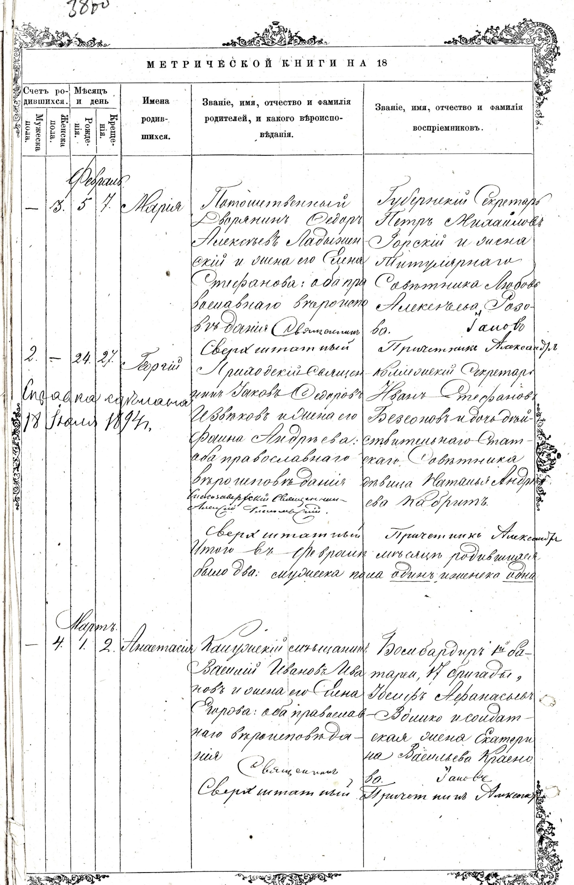
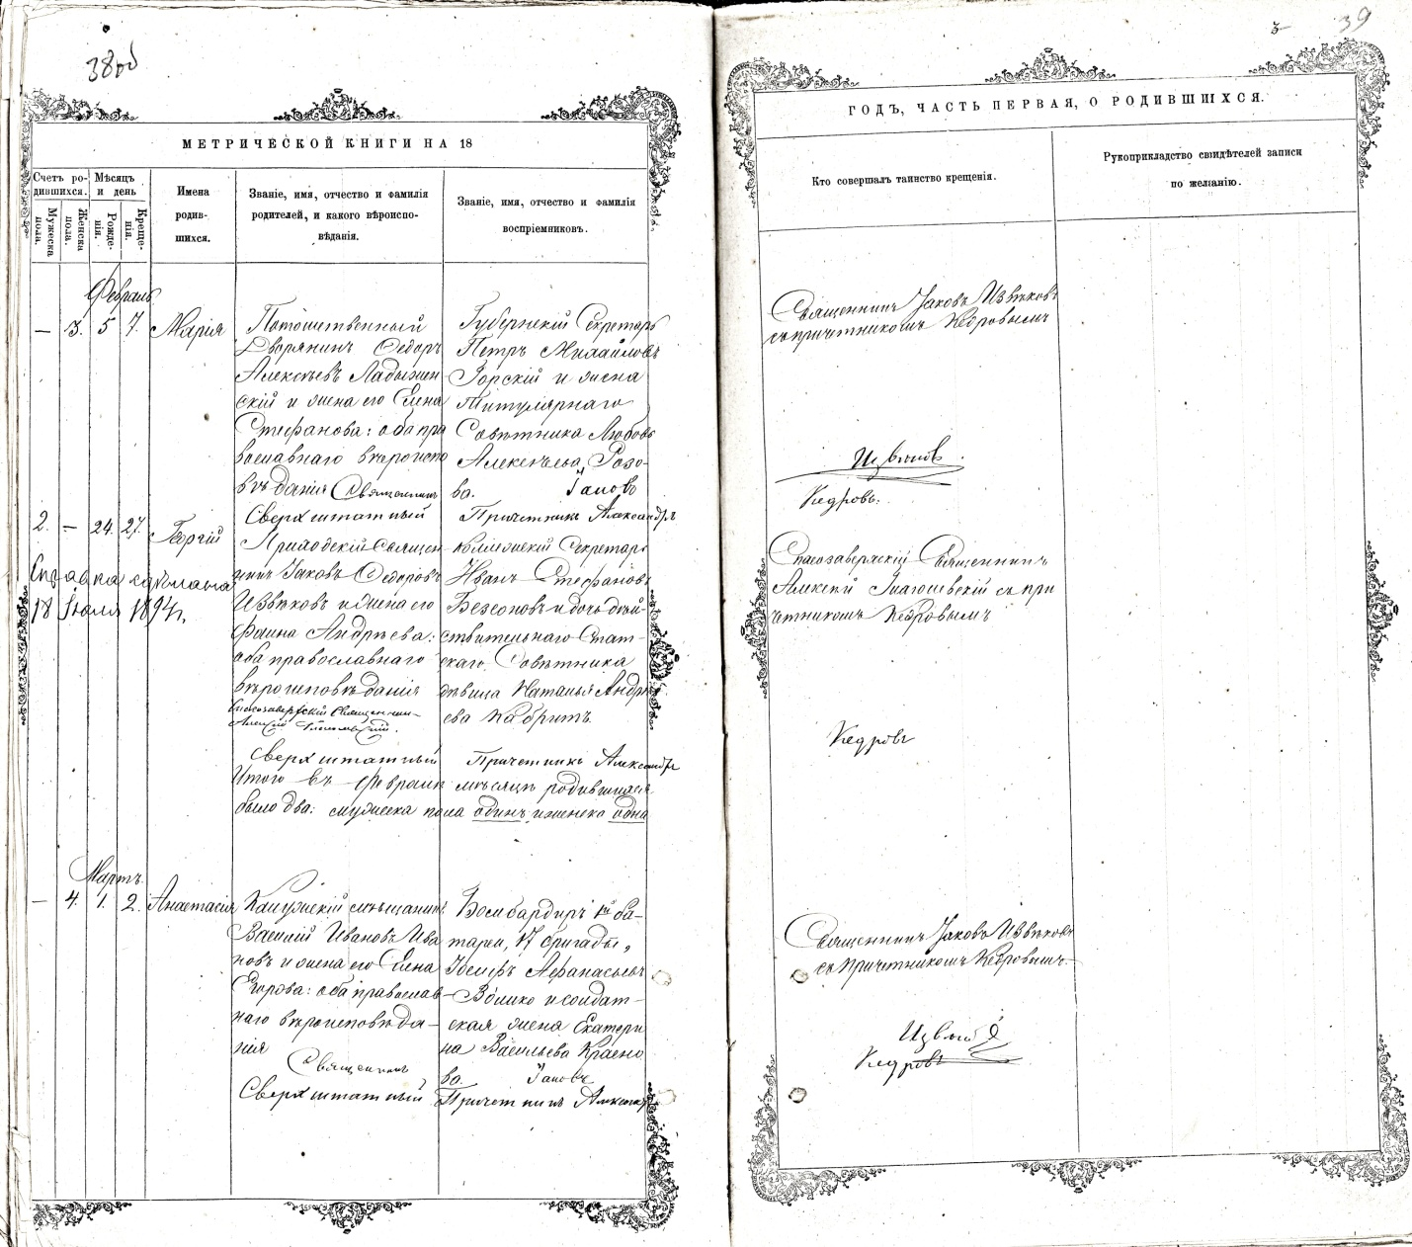

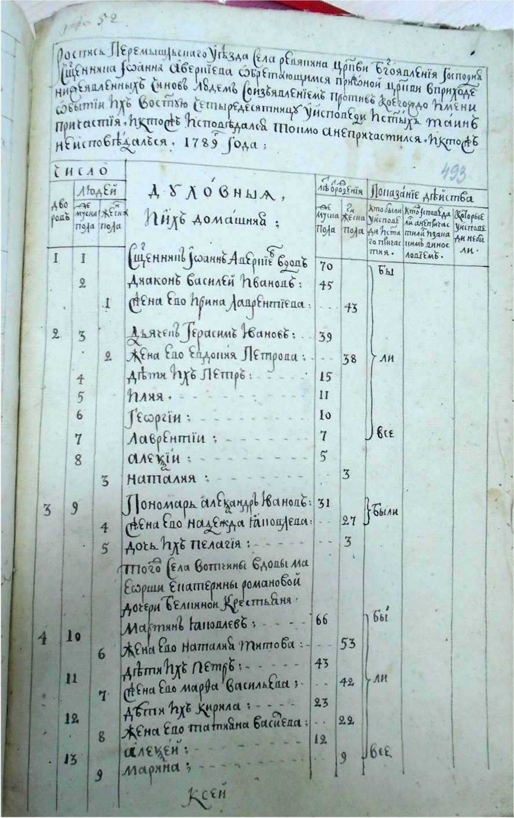

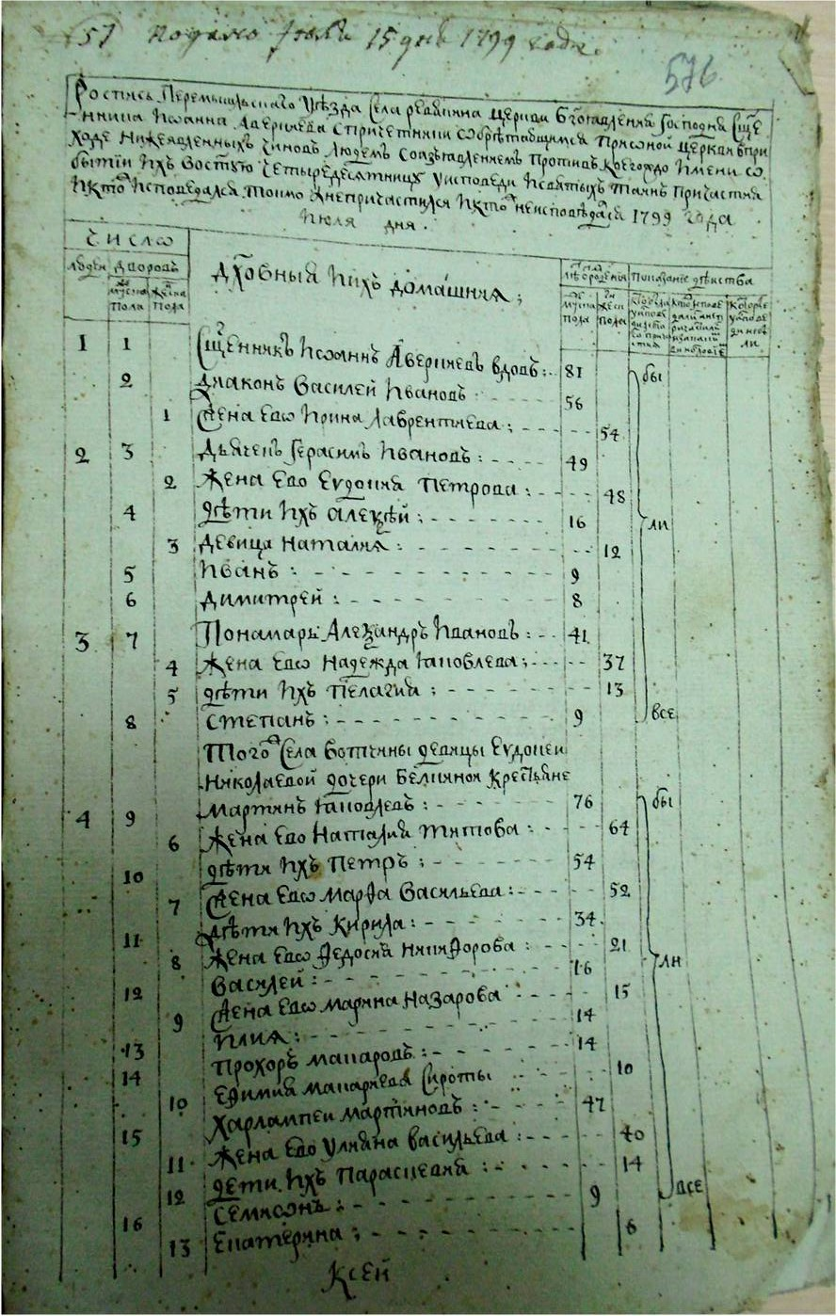

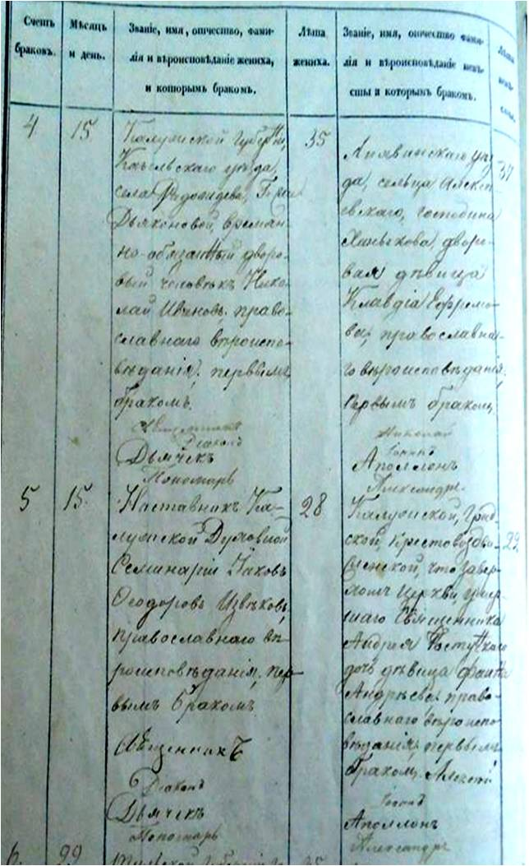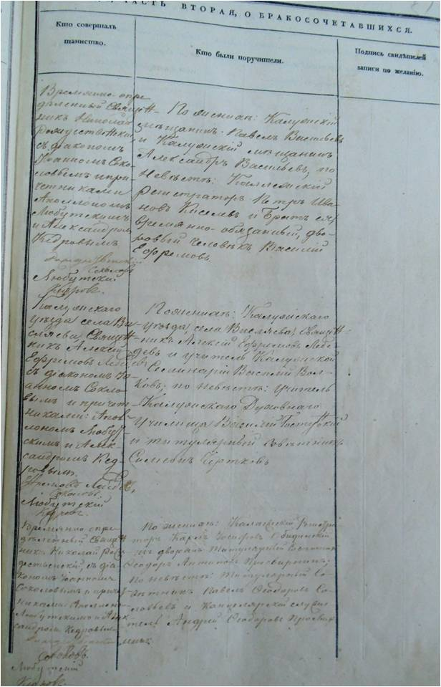
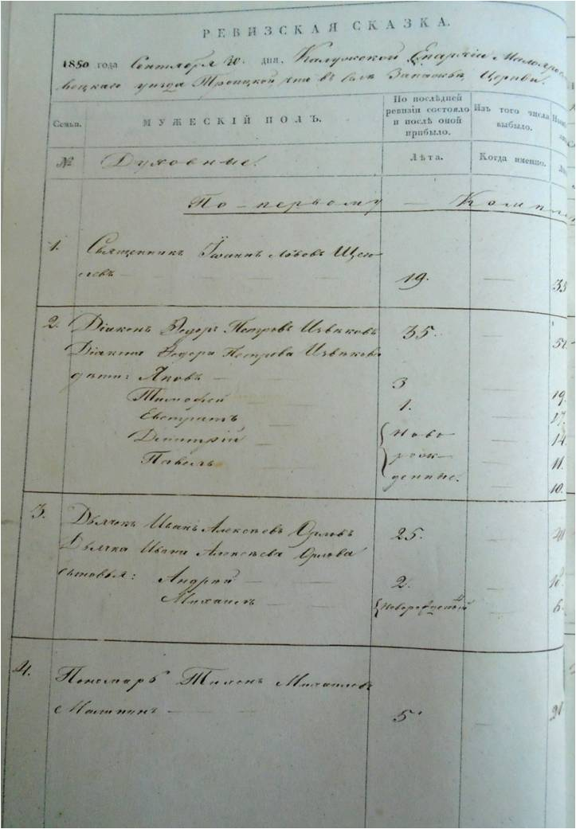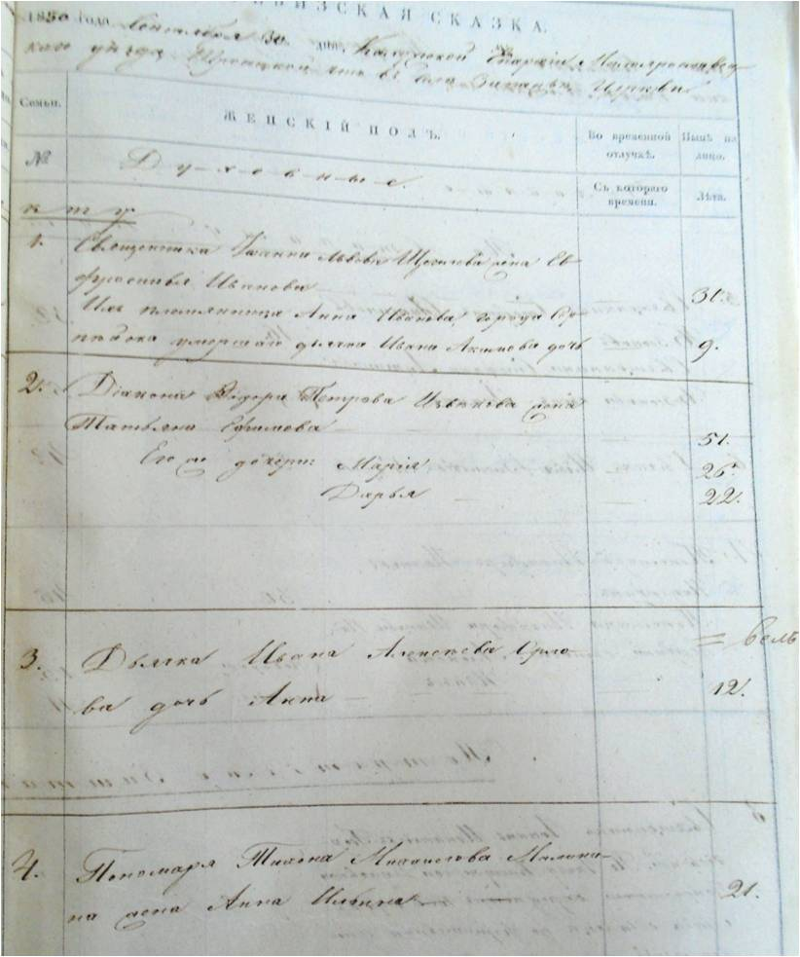

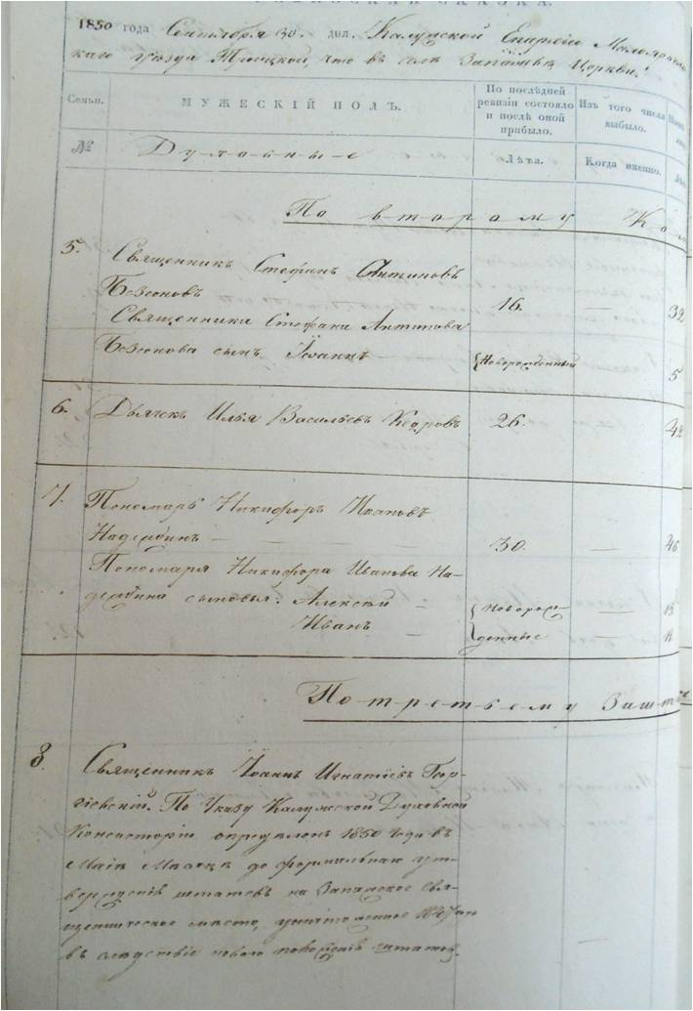
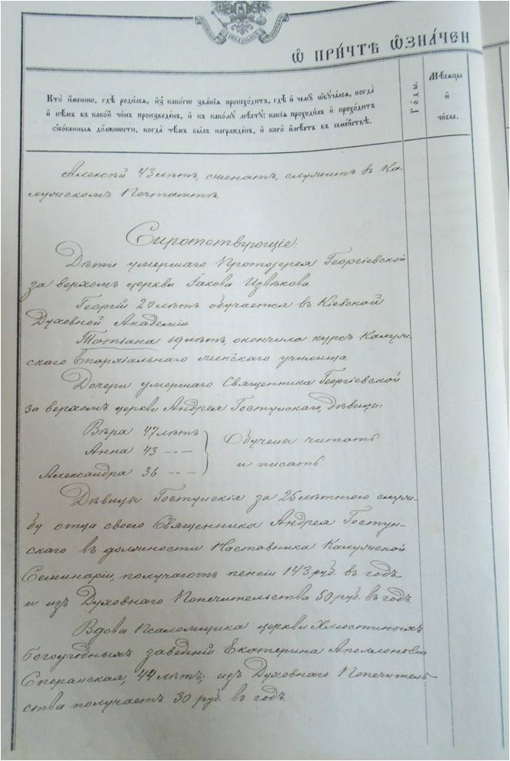
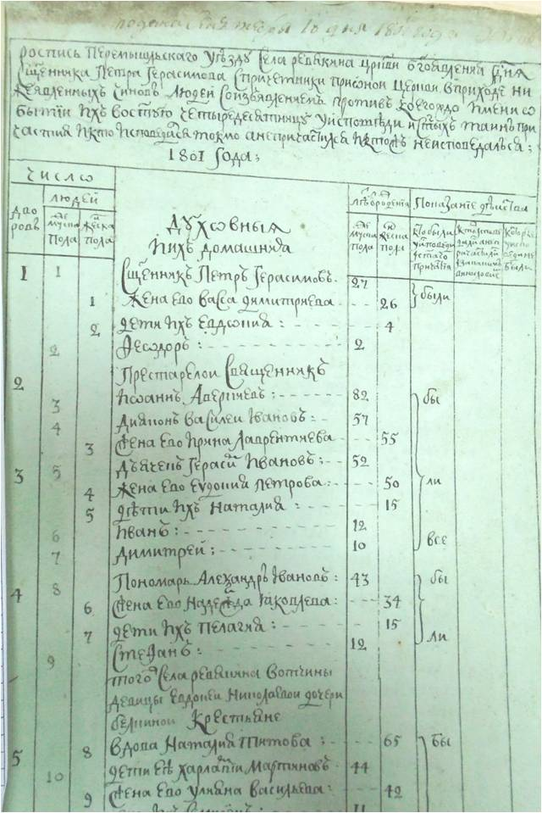

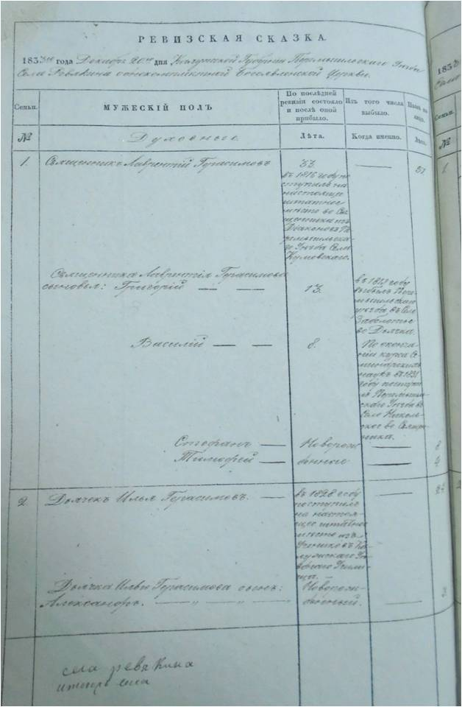

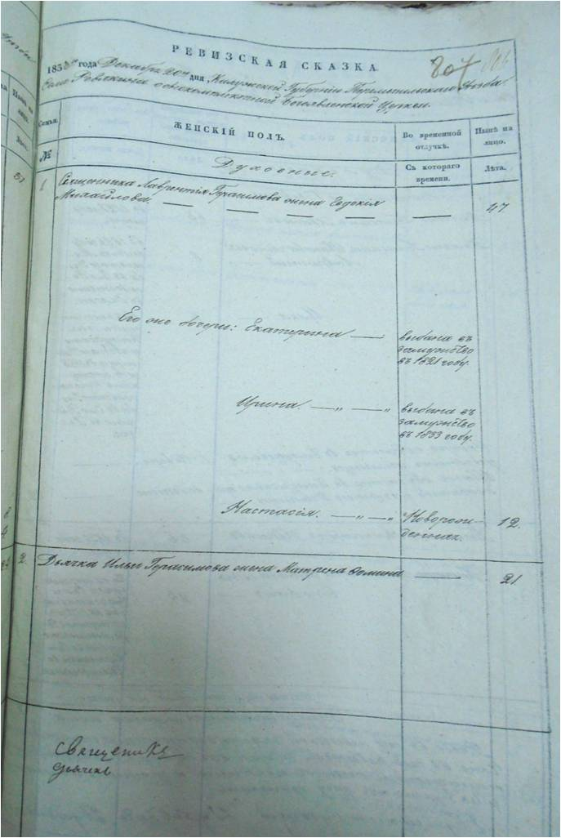

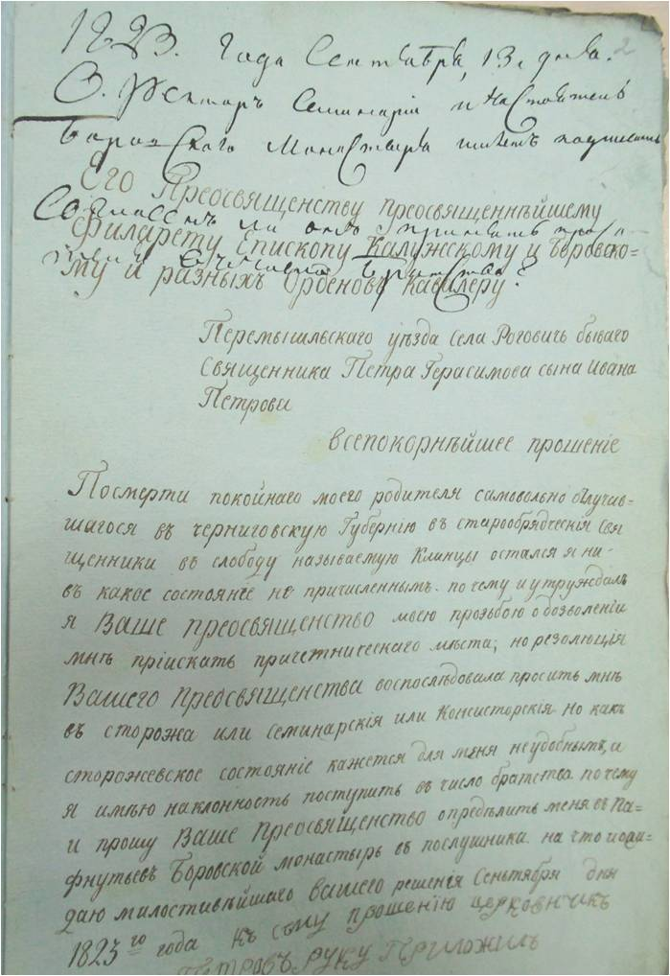

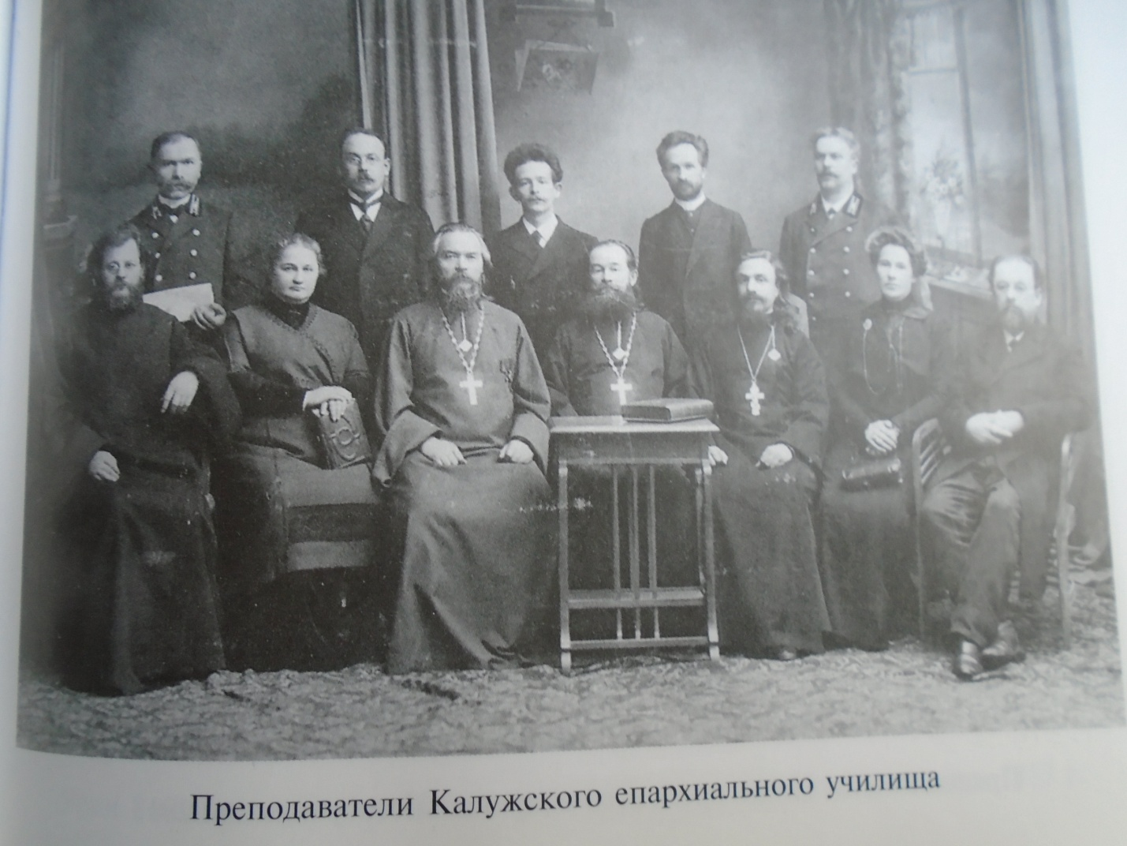

ВО-1

ГАКО ф273-3-12 листы 45 об, 46 ГАКО ф.33-2-1191
Ревизские сказки Троицкой церкви в с. Запажье 1850 Клировая ведомость 1849г
1812 1850г лист 27 об
2.Диакон Федор Петрович Извеков 35 51
Дети: Яков 3 19 в средн.отд.семинар. на полн.казен.
Тимофей 1 17 в ниж.отд. КДС на сод. отца
Евстрат 14 в высш.отд.КДУ на каз.полукоште
Дмитрий - 11 в низш.отд.КДУ на сод. отца
Павел - 10 учится у отца
2-ой священник Стефан Антониевич 16 32 «БЛАГОНРАВНЫ»
Безсонов
Дьячок Илья Васильевич Кедрин 26 42

Лист 46 жена Татьяна Ефимовна 51 год
Дочь Мария 26 лет, дочь Дарья 22 года
Т314об,15,Т134об Т2 л.27 [А 35] [ А5]

ВО-2

ГАКО ф33-3-623
Клировая ведомость Благовещенского собора г. Боровска 1863 г
Лист3об Протоиерей Евгений Ионович Чертков 49 л протоиерейский сын
Окончил КДС и после МДА
Жена Любовь Михайловна 30 лет
Их дети: Александра -11л, Вера-9л, Надежда-5лНиколай-3г
Т1лист28 [А23 ]
Священник Василий Павлович Казанский 24г
Диакон Александр Алексеевич Беляев 48л протоиерейский сын

ВО-3
ГАКО Ф.33-1-675
Исповедные ведомости Георгиевской за верхом церкви 1803 год
Лист1 Священник Петр Никитин 51г
Жена его Просковья Ефремовна 43 г
У них работница солдатка Доминика Андреева 31 г
У них жилец Коллежский секретарь Иван Тимофеевич сын Яновский 44 г
Сестра его вдова прапорщица Прасковья Тимофеевна 42
Дочь её Марфа Андреевна 7л
Т3 лист53 [А61 ]

ВО-4

ГАКО Ф.33-2-1118 Клировая ведомость Георгиевской за верхом церкви 1848
Лист 53 об
Священник Андрей Васильевич Гостунский 42 г протоиерейский сын
Окончил КДС и Санкт Петер. Духовную Академию
Преподаватель КДСсвящ. До 2февр 1834 года- священник
Жена Евгения Ионовна 32 года – дочь умершего протоиерея
Дети: Варвара 15 л –обучается читать писать, Василий – обуч. Низш. Отд. КДС –на содержании отца, Фаина -9л обучается читать и писать, Мария -7 л обучается то же,
Надежда -5 л, Вера -2г
Лист55об
Среди заштатных и сиротствующих: Вдова протопопица Александра Семеновна -53года.
Т1 лист69 [ А14 ]

ВО-5

ГАКО ф33-3-1164 Клировая ведомость Георгиевской за верхом церкви 1877 года
Лист37 об
Священник Иаков Федорович Извеков 45 лет сын диакона
Окончил КДС и МДА священник с 2 октября 1861 года
Жена Фаина Андреевна 37 лет
Дети их: Сергей 15 л учится в 1кл КДС на содерж. отца
Юля- 10 лет обучается читать и писать, Николай-4г, Георгий-2г, Татьяна -3 мес.
Псаломщик в сане диакона Митрофан Акиндинович Ненарокомов 35 лет сын священника села Обухова Перемышленского уезда. Окончил КДК 15 июля 1866 года Рукоположен Преосвященным Григорием в Диакона к Троицкой ц. с. Запажья Малоярословецкого уезда в 1868 году 13 августа.
Лист38об
Перемещен к этой церкви 28 марта 1875 года Указом КДК.
Жена его, дочь чиновника, Евгения Петровна 30 лет, дети: Владимир -8 л, обучается читать и писать, Василий -4г, Александра-3г,Петр-1г
С ним живет тетка его дочь умершего с. Запажья диакона девица Дарья Федоровна Извекова 48 лет
Т1 лист58 [А7 ]

ВО-6

ГАКО ф33-7-6 Ревизские сказки Калуги, Перемышльского и др уездов 1833г
№50 Рев.ск. Богоявленской ц.с.Ревякино –тит. Лист 804
Лист805об
Священник Лаврентий Герасимович 33 51
Поступил на штатное место свящ.,из
Диаконов с. Кумавского Перем.у.
Дьякон Илья Герасимович 6 24
Поступил в 1828 г из КДУ сын бывшего престарелого дьячка Герасима Иоанновича
Лист806об
Написанный в 7-ую ревизию дьячок
Герасим Иоаннович 63 умер в 1827г
Дети его: Илья, написанный выше.
Лаврентий 8 в 1826г убыл на дьячка Мещевского у.
Село Рождествено
Федор - 19 обучается в КДУ
Иван - 12 обучатся в приходском училище
Лист806 жена священника Лаврентия Евдокия Михайловна 47 лет
Дочери: Екатерина выбыла в замужестве 21г, Ирина –то же 18, Настасия-12.
Лист807 жена умершего дьячка Герасима Иоанновича
Феодора Ефимова 39 57
Т1 лист 50 [А29]

ВО-7

№41 Ревиз.ск. Николаевской ц.с Дойца ГАКО ф.33-7-6
Лист 753об
Священник Алексей Герасимович поступил на праздное место свящ.,в1816году
из пономарей села Утешева Мещовского уезда 49 лет
Сыновья: Яков 13 выбыл в 1826 году КАлужск у. с. Федосово
Штатн. Диаконом из нижн.отдКДС
Сергей 9 по разбору 1831 г в армию
Иван 3 выбыл из КДУ в 1821 г во Дьячка
Петр - 16лет обучается в высш.отд.КПрУ
Священника Алексея внук Ераст 5лет, сын отрешенного Медынского уезда села Сгомони
Дьячка Павла Петрова
Лист 754
Жена священника Александра Петровна 49 лет
Дочери: Екатерина -22, Агриппина-18л
Внучка Екатерина Павловна-7л
Т1 лист 50 об [А29 ]

ВО-8

ГАКО ф33-3-1519
Клировые ведомости Георгиевской за верхом церкви г.Калуги за 1885год
Л.34об
Протоиерей Иаков Федорович Извеков 53года диаконовский сын
Окончил КДС и МДА священник с 2окт.1861 года
Л.37об.
В семье у него жена Фаина Андреевна 45 лет
Дети: Сергей-23 года обучается в Московской консерватории, Юля-18л., окончила полный педагогический курс Калужской женской гимназии, Николай-12 л.,Георгий-10 л.,- оба обучаются во 2-м классе КДУ, Татьяна-8л., обучается читать и писать.

Т1 лист66об [ А10 ]

ВО-9

ГАКО ф86-3-92
Ревизские сказки по Перемышленскому уезду 1798г
Лист 129
Богоявленская ц. села Ревякино
Священник Иоанн Аверкиев 62 74 вдов

Диакон Василий Иоаннович 37 49 л. 129об жена Ирина Лаврентьевна 35 47л

Дьячок Герасим Иоаннович 31 49 жена Евдокия Петровна 30 42
У них дети писаны в последней ревизии:
Петр 8 Поступил в штат в с. Ропчицы в 1792г в пономаря
Илия 4 Поступил в штат в с.Сухолом Мещевского у. в 1793г в пономаря
Егор 2 14
Лист 129об
Рожденные после ревизии:
Лаврентий - 11
Алексей - 10
Наталия - 7
Иван - 3
Дмитрий - 1

Пономарь Александр Иоаннович 24 36
Лист 130 жена его Марфа Матвеева умерла в 1784году
2-я жена Надежда Яковлевна 30 42 дочь священ. с.Людемска Якова Ивановича
У них дети рожденные после ревизии6 Пелагея-7, Стефан-4, Яков-3.
Т3 лист36.36об [ А34]

ВО-10
Ревизская сказка Успенской ц. с. Ропчицы ф86-3-92 1798г
Лист 136
Священник Дмитрий Петрович 43 55
Жена Стефанида Васильевна 43 умерла в 1779 году
У них дети, написанные в последней ревизии:
Лист 136 об
Федор 20 по разбору выбыл в гражданское ведомство в 1794г
Наталья 18 в замужестве за свящ. в г. Переславле.
Аксинья 14 замужем за местного дьячка Павла Федорова 10 22
Поступил в штат в 1789г на место отца
У них сын Петр-полгода
Пономарь Петр Герасимов 8 20
Поступил в штат на убылое место в 1792 году в последней ревизии был писан церковником в с. Ревякино при отце
Жена его Васса Дмитриевна 10 22
Дочь местного священника Дмитрия Петровича
Т3 лист37 [ А34 ]

ВО-11

Ревизская сказка Николаевской церкви села Роговичи ф.86-3-92 1798
лист 92
Дьячок Федор Герасимович 20 32
Лист92об
У него жена Авдотья Петровна 19 31
Дети их: Татьяна 1 13
Домна - 8
Вера - 6
Дмитрий- 4
Пономарь Степан Петров 10 22
В той ревизии ц. при отце с.Спасское
Священник Сергей Иванович вдов 71 умер в 1874г
Священник Герасим Сергеевич 39 в 1794 году выбыл в неизвестном направлении, поставлен в штат в 1794 году из пономарей сего села.
У него жена Ксения Ивановна 38 убыла неизвестно куда
У них дети: Анна, Марфа и сын Никифор 7 поступил вс.Высокое в пономари

Т1 лист23 [А34]

ВО-12

ГАКО ф.33.-2-1181 Клировая ведомость Крестовоздвиженской за верхом церкви за 1849 год
Лист53об
Священник Андрей Васильевич Гостунский 42года
Окончил КДС Окончил СПДА 1827-1831 Рукоположен во священника к этой церкви 2 февраля 1834 г.
Жена Евгения Ионовна 32 г
Дети: Варвара 15 л., обучается читать, писать, Василий-обучается во 2-м классе КДС, на содержании отца, Фаина -9л., -обучается читать и писать, Лидия-7л., -то же, Надежда-5л., Вера-2г.
Лист.55об.
Вдова протопопица Александра Семеоновна -53 г.
Т1 ЛИСТ69 [А13 ]

ВО-13
ГАКО ф.33-3-1060 Клировая ведомость церкви с. Сосновка Мещевского у.1874 года
Лист 49об
Священник Тимофей Лаврентьевич Извеков 44 года сын священника род. в с Ревякино Перемышльского у.,
Жена Мария Матфеевна 40 лет
Дети: Михаил 12 л, Елизавета 6/7 лет, Василий -3г
Т1 лист25об [А17 ] Т2 лист3 [А69 ]

ВО-14

Формулярный список
Сергей Яковлевич Извеков учитель русского языка и церковного пения Калужского Епархиального женского училища.
22 апреля 1906 года за №26 учрежден в чин коллежского секретаря со старшинством с7.о1.1902г,
26 марта 1907 года за №19 произведен за выслугу лет в титулярные советникм со старшинством с 7.01.1905 года
28 января 1913 года за №7 произведен в надворные советники со старшинством от 7.01.1912г
Состоял на службе в Калужском Епархиальном женском училище 27 лет 11месяцев 24 дня. Умер 16 октября 1915 года. За долголетнее и усердное служение он имеет следующие знаки отличия: золотую медаль для ношения на шее на Владимирской ленте, Ордена: Святого Станислава 3-ст., Св. Анны 3-ст.
В семье у него жена Анна Ефимовна с детьми:
- Георгий род 17 августа 1899г
- Всеволод 27 октября 1900г оба обучаются в КДС
- Иаков 9 марта 1902 года
- Сергей 16 сентября 1904 года
- София 16 сентября 1904 года близнецы
- Фаина 5 марта 1907 года
- Василий 4 ноября 1909 года
Все дети живут со своей матерью.
Т3 лист18,18 об [А94]

** - в исследовательскую группу входили настоятель Богородицерождественского храма, что в Степаньково, протоиерей Георгий ( Троицкий Георгий Рафаилович) и матушка Ольга (Троицкая Ольга Васильевна
ПРИЛОЖЕНИЕ II
Список письменных источников: Отдельных и периодических изданий, обозначенных в тексте как:[ ЛN ]
1.500 лет на службе России- дворянский род Извековых от вотчинников Вязьмы до наших дней. Авторы и составители И.Н. Извеков и др Наука С.П 2002год
2. Гербовед 2004 год №1(67)
3. Гербовед 2007год №96
4.В.М.Троицкий Очерки семейной хроники Тула ИПК «ГРИФ и К» 2005г
5. Калужские Епархиальные ведомости 1887г №2 неоф.стр45
6. Калужские Епархиальные ведомости 1890 №1 неоф. стр10
7. Калужские Епархиальные ведомости 1898 г № 7 неоф. стр 264
8. Калужские Епархиальные ведомости 1867г №17 офиц. Стр 188
9. Калужские епархиальные ведомости 1864г №22 офиц. Стр170
10. Калужские епархиальные ведомости 1881г №10 офиц. Стр. 114
11. Калужские епархиальные ведомости 1885г №13 офиц.
12. Калужские епархиальные ведомости 1868г № 15 офиц
13.Епархиалки Воспоминания воспитанниц женских епархиальных училищ. Новое Литературное Обозрение Москва 1911 год
14.Русская духовная музыка в документах и материалах. Том IX Государственный Институт Искусств. Языки словенской культуры. Москва 2015 год
15. Протодиакон Сергей Голубцов « Московский журнал №2 2004 года

Из фондов ГАКО, хранящихся в формализованном и неформализованном виде, обозначенных в тексте как: [АN ]
1. ф.33.оп3.д.1046 Клировые ведомости Георгиевской за верхом ц г Калуги 1874г
2. ф.33.оп3. д1119 То же за 1876г
3. ф.33.оп.3.д1137 то же за 1882г
4. ф.33.оп3.д1431 то же за 1885г
5. ф.33.оп2.д1191 Клировые ведомости Троицкой ц. с. Запажье 1849г
6. ф.33.оп3.д522 Клировые ведомости церкв. Г. Калуги 1862 г
7. ф.33.оп.3.д1164 То же Георгиевской за верхом ц. 1877г
8. ф.33.оп3.д1275 То же за 1880 г
9. ф.33. оп3.д1790 тоже за1890 г
10.ф.33.оп3.д.1519 то же за 1885 г
11. ф.33.оп3.д.1970 то же за 1895 г
12.ф.33.оп.3.д.1046 то же за1874 г
13.ф.33.оп.2.д1064 то же за1848г
14.ф.33.оп2.д.1181 то же за1849 г
15.ф.33.оп.3.д.542 Клировые ведомости Троицкой ц. с. Запажье 1862г
16.ф.33.оп.3.д.707 то же за 1864 г
17.ф.33.оп3.д.1060 Клировые ведомости с. Сосновки Мещевского уезда 1874г
18.ф.33.оп.3.д.1522 То же села Феодосьево Калужского уезда 1886 год.
19.ф.33.оп.2.д.1183 То же с. Висляева Калужского уезда 1849г
20.ф.33.оп.3.д.820 То же Боровского собора за 1876г
21.ф.33.оп3.д.1276 То же с. Горяинова Калужского уезда 187?
22.ф.33.оп.3.д.872 То же с. Спасское Калужского уезда 1867г
23.ф.33.оп.3.д.623 То же Боровского собора 1863г
24.ф.33.оп.3.д.993 Клировая ведомость Троицкой ц. с. Запажье 1872г
25.ф.33.оп.3.д.1087 То же за 1875 г
26.ф.86.оп.3.д.92. Ревизские сказки Перемышльского уезда 1798 г
27.ф.33.оп.2.д.1285 То же Перемышл и др уездов за 1850 г
28.ф.33.оп.2.д.1286 То же Перемышл. и др уездов за 1850 г
29.ф.33.оп.7.д6 Ревизские сказки Калуги, Перемышл. у и др 1833г
30.ф.33.оп.7.д 4 То же за 1833 г.
31.ф.33.оп.3.д.140 Ревиз. ск. по Перемышл.у статис.1815г
32.ф.273.оп.3.д.13 То же по Малояросл.у с. Запажье 1858г
32аф.273.оп.3.д.12 То же 1850 г
33.ф.33.оп.3.д.87 То же по г. Калуге за 1815г
33.ф.261.оп.5.д.7 То же по Перемышльскому у. за 1782 г
34.ф.86.оп.3.д.92 То же за 1798 г
35.ф.273.оп.3.д.12 То же Малоярослав.у. с. Запажье 1850г
36.ф.273.оп.2.д.32 То же 1795г
37.ф.86.оп.3.д.89 То же Калуги и др. за 1795г
38.ф.33.оп4.д.208 Метрическая книга Георгиевской за верхом ц.1860-1870гг
39.ф.33.оп.6.д.1873 Метрическая книга Георгиевской за верхом ц. 1873
40.ф.33.оп.4.д.279 То же за 1875 г
41.ф.261.оп.3.д.56. То же Перемышльского уезда 1801 г
42.ф.261.оп.5.д.21 То же за 1800г
43.ф.261.оп.1.д.922 То же за 1799 г
44.ф.261.оп.5.д.20 То же за 1799г
45.ф.261.оп.3. д.33 То же за 1800г
46.ф.261.оп.5. д.21 То же за 1800-1801 гг
46а.ф.273.оп.1.д.92 Метрическая книга с. Запажья 1831 года.
47.ф.33.оп.1.д.4059 Исповедные ведомости Троицкой ц.с. Запажье 1822
48.ф.33.оп.1.д.4875 То же за 1824г
49.ф.565.оп.1.д.13 То же Калужского у.с. Боброво 1792г
50.ф.565.оп.1.дд16 То же за 1794г
51.ф.261.оп.1.д. 1408 То же Перемышльского у.с. Роговичи и др.1818г
52.ф.261.оп.1.д.1468 То же за 1822г
53.ф.261.оп.3.д.32 То же за 1799г
54.ф.261.оп.1.д.1339 То же за 1813г Т1 лист33об
54а.ф.261.оп.1.д1365 То же за 1814 г Т3 л.13об
55.ф.261.оп.3.д.929 То же за 1800г
56.ф.261.оп.3.д.24 То же за 1793г Т1 лист27
57.ф.33.оп.1.д.4664 То же Георгиевской за верхом ц. 1825 г
58.ф.261.оп.3.д.28 То же Перемышльского у. 1798г Т2 лист38
59.ф.33.оп.1.д.2863 То же Георгиевская за верхом ц. 1817 г
60.ф.33.оп.1.д. 4327 То же за 1823 г
61.ф.33.оп.1.д.675 То же за 1803г
62.ф.261.оп.1.д.1426 Исповедные ведомости Перемышльского у 1820г
63.ф.261.оп.3.д. 1 То же за 1752год
64.ф.261.оп.3.д7 То же за 1789 г
65.ф.33.оп.1.д.632 То же 1801 г
66.ф.261.оп.1.д.1469 То же за 1822г
67.ф.261.оп.1.д.31 То же за 1800г
68.ф.261.оп.3.д.203 То же за 1824г
69.ф.391.оп.1.д.60 Послужной список священника Михаила Извекова 1895 г
69а.ф.391. оп 1. Д 622 Ведомость о награждении наставников и учителей Калужского женского епархиального училища 1911 г
Дела ГАКО, не имеющие формализованного вида
(Название их приводится здесь в сокращенном обозначении)
70а. ф.33.оп.2.д.40 Запись в журнале Калужской Духовной Консистории (КДК) по прошению священника с. Никольского Перем.у. Андреева об увольнении его 6.02.1831г
70.ф.33.оп.1.д.3093 Запись в ж. КДК по прошению ученика Извекова…1818г
71.ф.65.оп.1.д.674 Запись в ж. Калужского семинарского правления (КСПр) о перемене прозвищ…1819г
72.ф.65.оп.1.д.3294 То же о перемене фамилий… 1847г
73.ф.74.оп.1.д.335 Дело по опеке над имущ. и детьми умершего протоиерея Якова Извекова…1886г
74.ф.33.оп.3.д.472 Запись в ж. КДК о смерти свящ. Андрея Гостунского …1861г
75.ф.33.оп.3.д.315а То же по просьбе вдовы Лебедевой с. Висляева…1862 г
76.ф.261.оп.1.д.1224 Указ КДК об увольнении д. Герасима Ивановича …1811г
77.ф.261.оп.1.д.1226 то же об увольнении Д. Василия Ивановича…1811г
78.ф.261.оп.1.д.1185 Дело об опр. св.ц.сл. Ревякино в Лютиков мон….1809
79.ф.261.оп.1.д.1029 Указ КДК о своб. избр. деятельн. детьми духовенства 1803г
80.ф.261.оп.1.д.1010 Указ К. Духовного правления о распределении земли и церковного имущ. Успенской ц. в с. Ропчицы Перем.у….1802г
81.ф.33.оп.1.д.2142 Запись в КДК по прошению св.с.Ропчицы о переводе на праздное место св. с Роговичи … 1813 г
82.ф.33.оп.1. 2720 Переписка с Малояр.Дух. Правл.и запись в ж.КДК об освящении Троицкой ц. с. Запажья.1817/1819гг
83.ф.65.оп.1.д.3308 Запись в ж. КСПр по прошению учеников Извекова, Каменского 1847
84.ф.65.оп.2.д.581 Представление Епископу К и Б и запись о назнач.уч. церковной истории Извекова 1857 г
85.ф.65.оп.1.д.1197 Запись в КСПр по прошению сына св.с Роговичи Извекова 1823г
86.ф.65.оп1.д.1430 То же об увольнении за саамов. отлучку Извекова… 1825 г
87.ф.261.оп.3.д.159 Дело о нетрезвой жизни ….св с. Роговичи…1817 год
88.ф.65.оп.1.д.497 Запись в ж. КСПр о детях свящ. церк. служ. из дворян…1818
89.ф.65.оп1.д.3267 Отнош. Указ Прав. Синода о запрещ. Изм.фамилии 1847 г
90.ф.65.оп.3. 1122 Перепис. с канц. Гл Св. Армии и Флота. Благоч. 36 Псковсой Дивизии св. Павел Извеков 1890г
91.ф.65.оп.3. д.1117 Переписка с Казенн. Палатой. Свящ. Кал 144 пехотн. Полка
Извекова…189
92.ф.33.оп.1.д.4863 Запись в ж. КДК по прошению ученика Извекова об опр. его на дьячковское место, место отца в с. Ревякино…1826г
93.ф.33.оп.1.д.3861 Определ. ученика Черткова в село Ворсино Боровског у. 1822г
94.ф.57.оп.1. д.817 Формулярный список о службе учителя пения Калужского Епархиального женского училища Сергея Извекова за 1911год

Представленный материал подготовлен к приходским Рождественским чтениям 25.11.2018г..
Просьба не использовать в хозяйственных целях

